Manual de Usuario

Proyecto cbB - permisos

VERSIÓn: 1.00

Fecha: enero 7 del 2019.

2019

# Hoja de Control de Modificaciones

|  |  |
| --- | --- |
| **Título** | CBB – Permisos |
| **Versión** | 1.00 |
| **Realizado** | Saul Mestanza Moncayo |
| **Fecha** | 01/07/2019 |

|  |  |  |
| --- | --- | --- |
| **CONTROL DE VERSIONES** | | |
| **Versión** | **Descripción / Motivo Versión** | **Fecha Presentación** |
| 1.00 | Documento Inicial | 01/07/2019 |
|  |  |  |
|  |  |  |
|  |  |  |
|  |  |  |

# Manual de Usuario

## Inicio Sesión

El usuario que desee usar el sistema de reportes debe de tener un usuario y contraseña, previamente dadas o creadas por el administrador del sistema. El usuario debe de ingresar su usuario y contraseña; si la cuenta no está activa o ha escrito mal su usuario o su contraseña, el sistema mostrará un mensaje indicando el error.

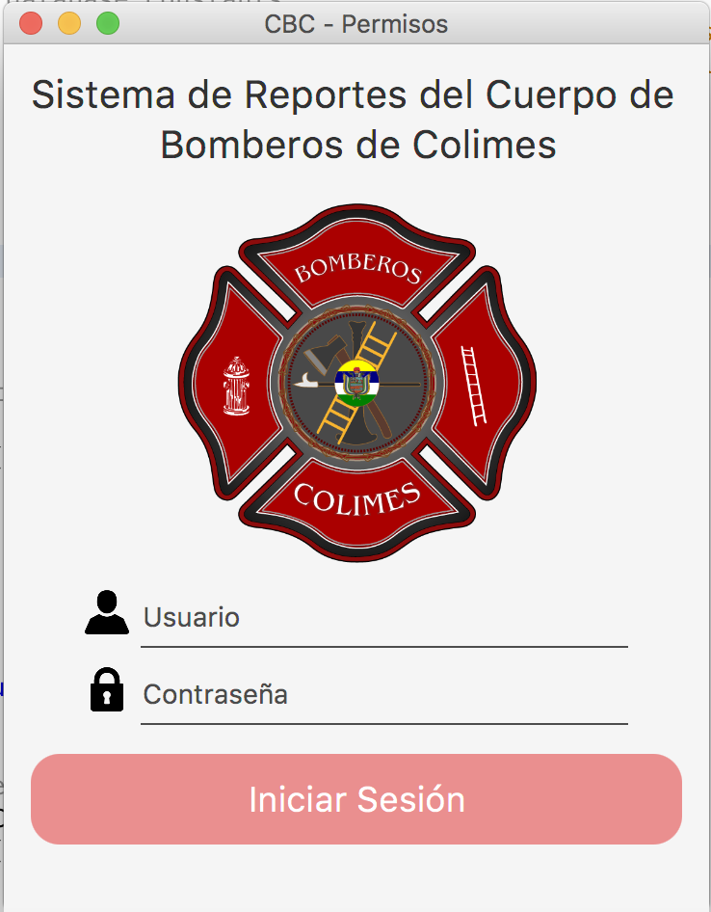

Una vez ingresada las credenciales correctas, se ingresará a la pantalla con los menús del sistema.

## Permisos

En el menú de Permisos tenemos las opciones de

1. Emitir un nuevo permiso (ingresando los datos del cliente)
2. Agregar un tipo de permiso
3. Editar un tipo de permiso existente en el sistema

### 

### Emisión Permisos

Si se escoge la opción de emitir un nuevo permiso se podrá observar una pantalla como la que se encuentra a continuación:

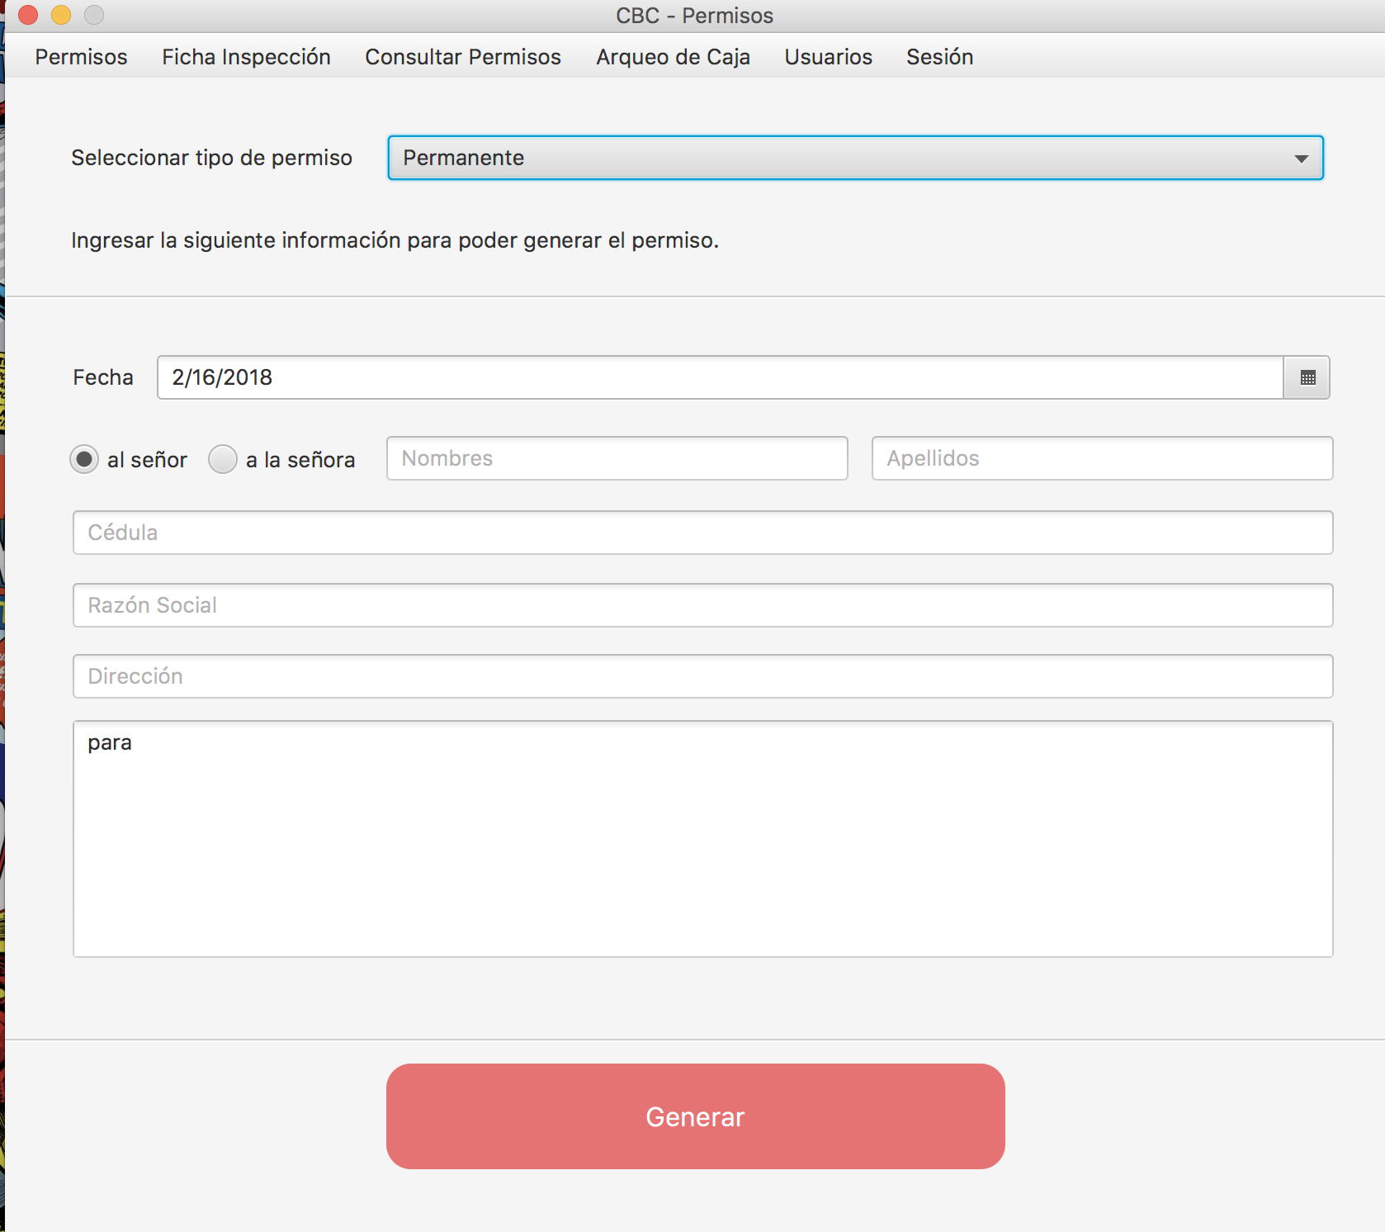

Como se puede observar la persona encargada del sistema debe de ingresar el nombre, apellido, cédula, razón social, dirección y motivo por el cual se realiza el permiso. Por defecto el sistema escoge la opción “señor”, pero si el cliente fuese del sexo femenino se puede escoger la opción “señora”.

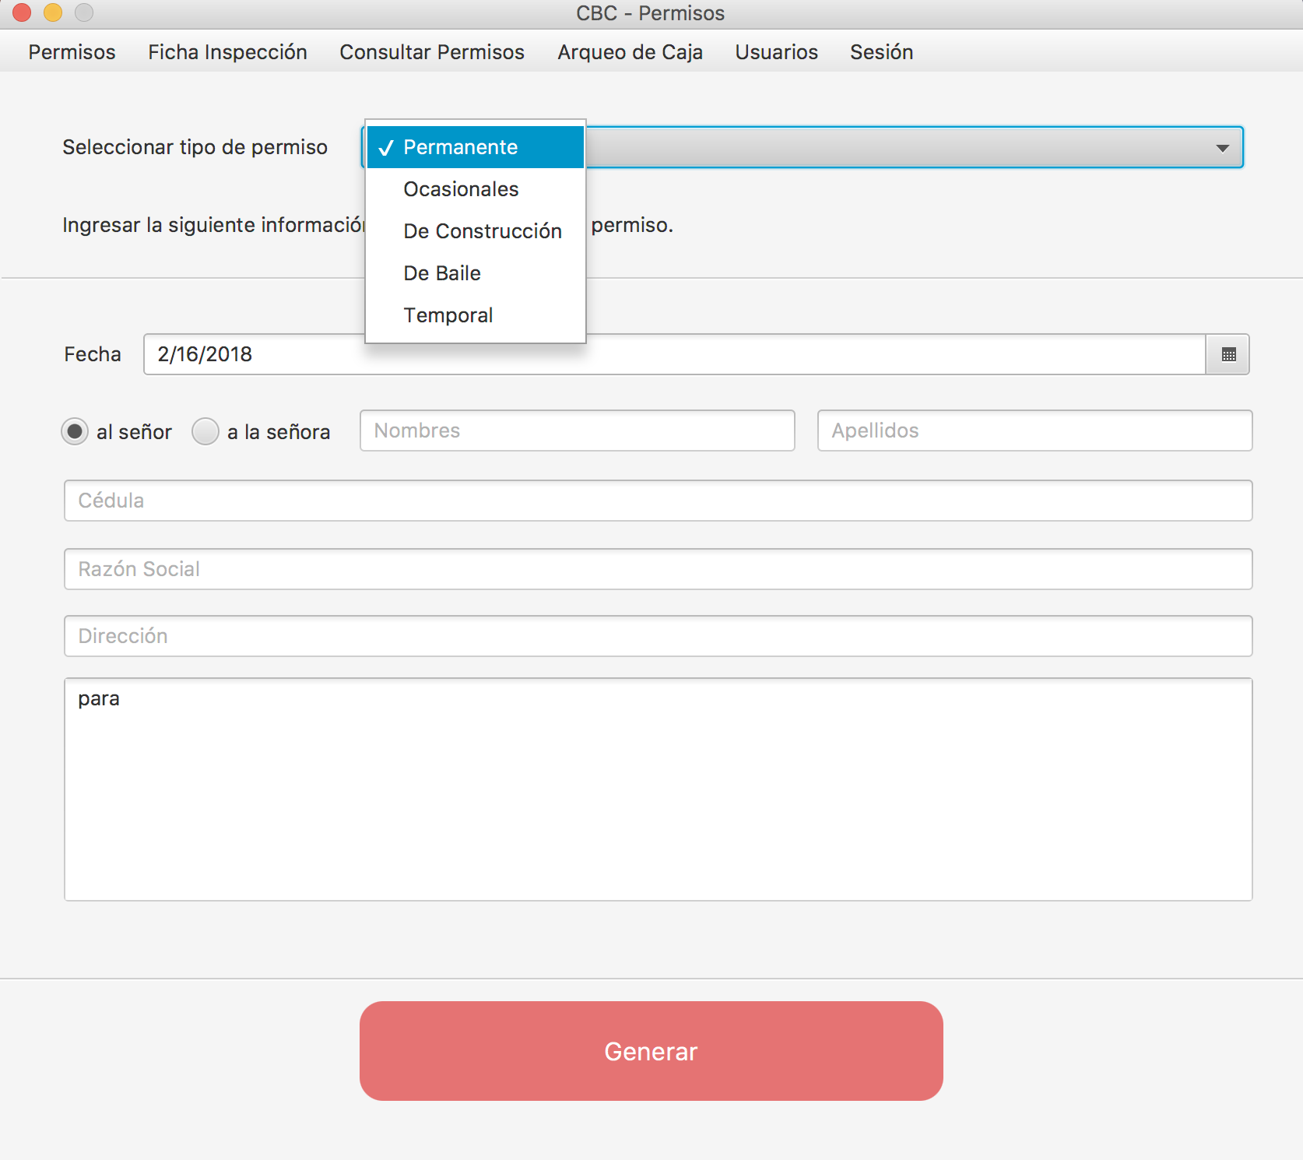

Al seleccionar la opción de tipo de permisos se reflejan todos los tipos de permisos activos que se encuentren registrados en el sistema.

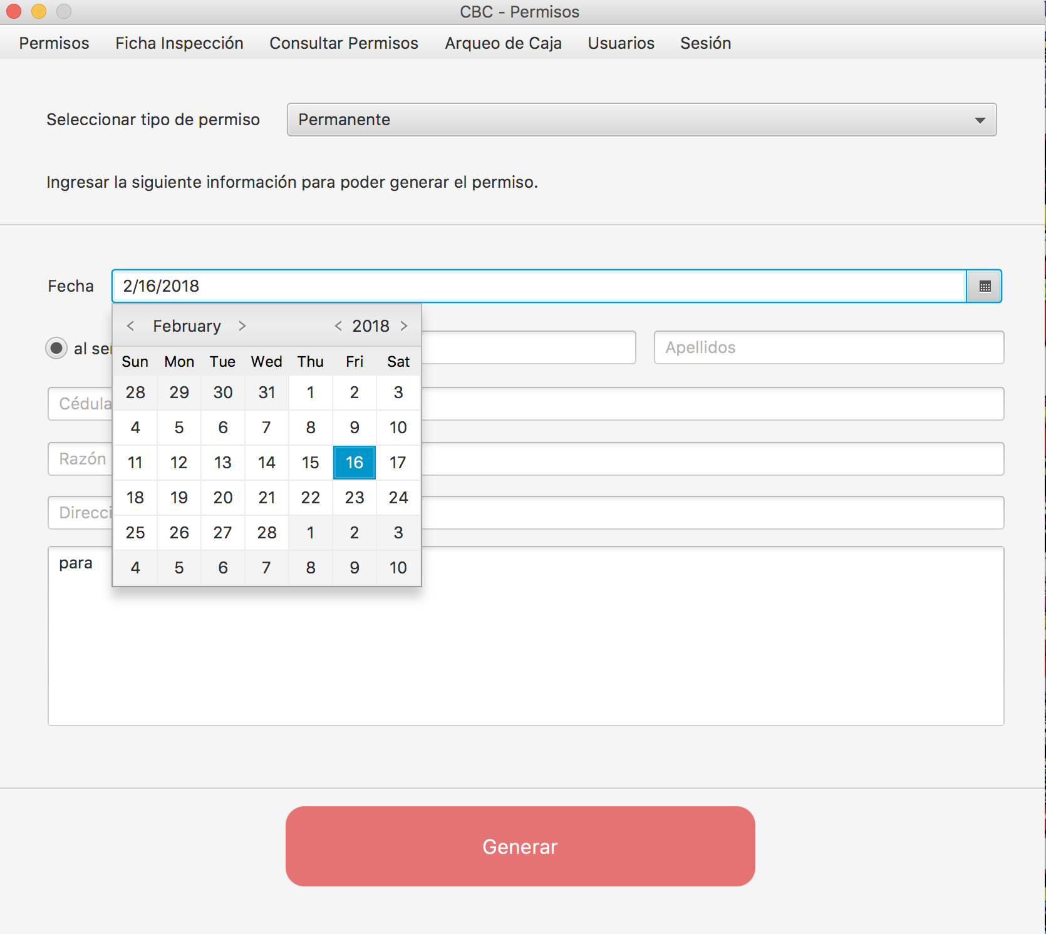

Por defecto el sistema escoge el día actual en el cual se realiza el permiso como la fecha de creación, pero si se llegase a necesitar de cambiar está fecha, el administrador del sistema puede elegir la fecha que necesite.

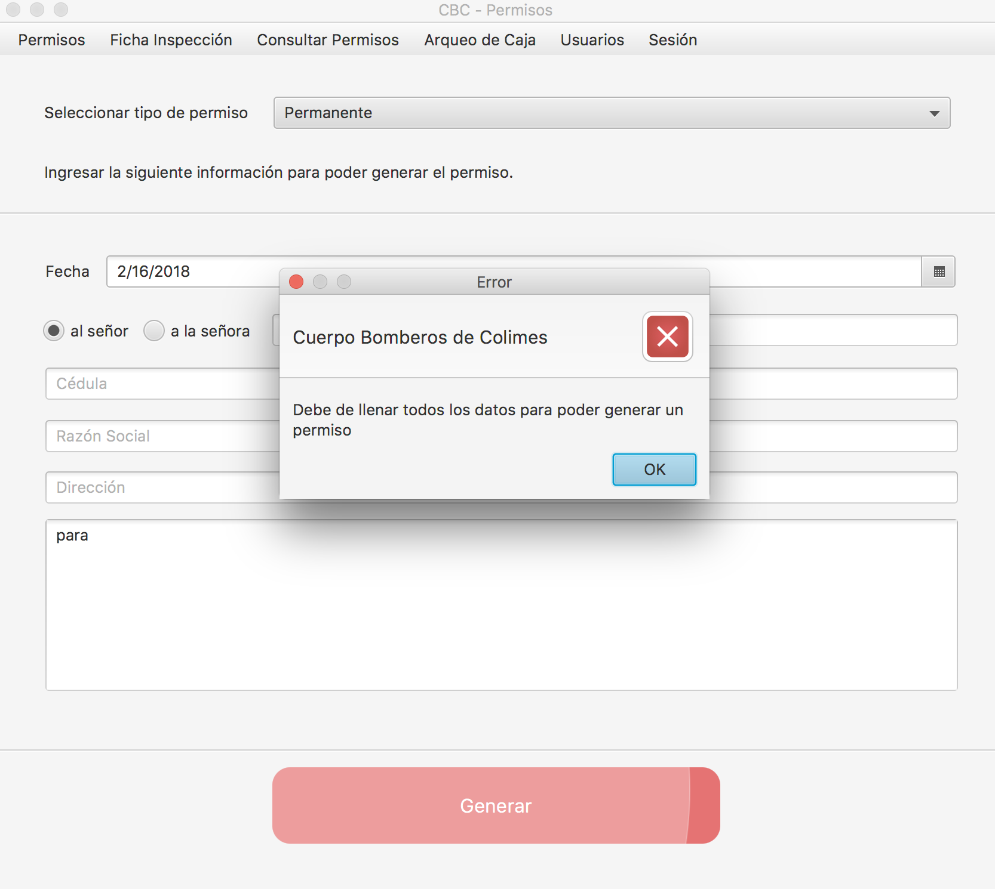

Si la persona encargada del sistema no completa uno o más de estos campos se mostrará un mensaje informando de que no se puede crear el permiso a menos que todos los campos estén llenos, es decir todos los campos que se visualizan son obligatorios y deben de estar llenos para poder genera el permiso.

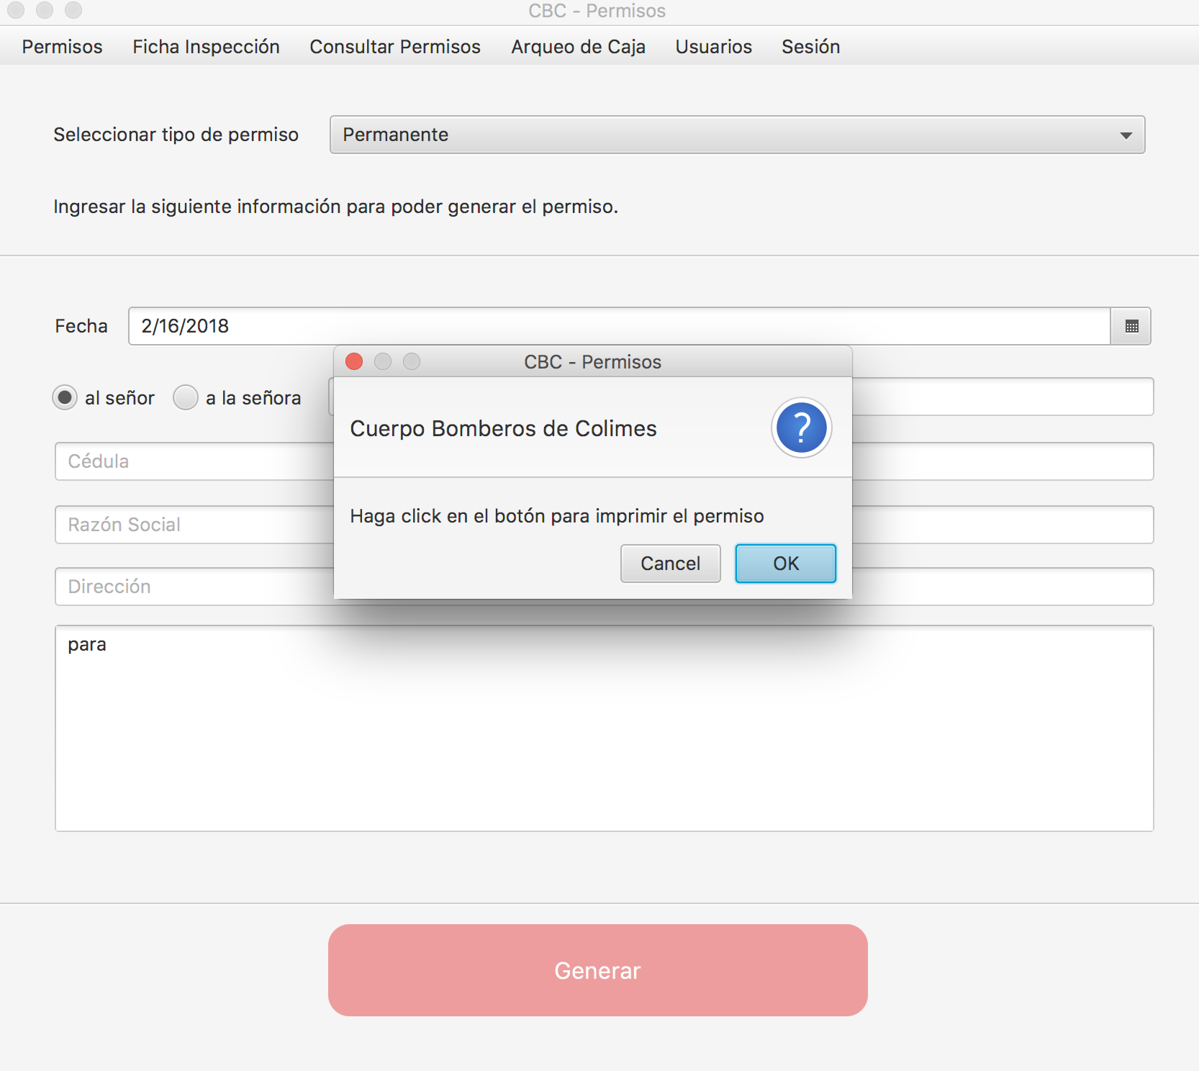

Una vez generado el permiso se mostrará un cuadro de diálogo informando que se ha generado exitosamente y de click en el botón “Ok” para poder imprimir el permiso.

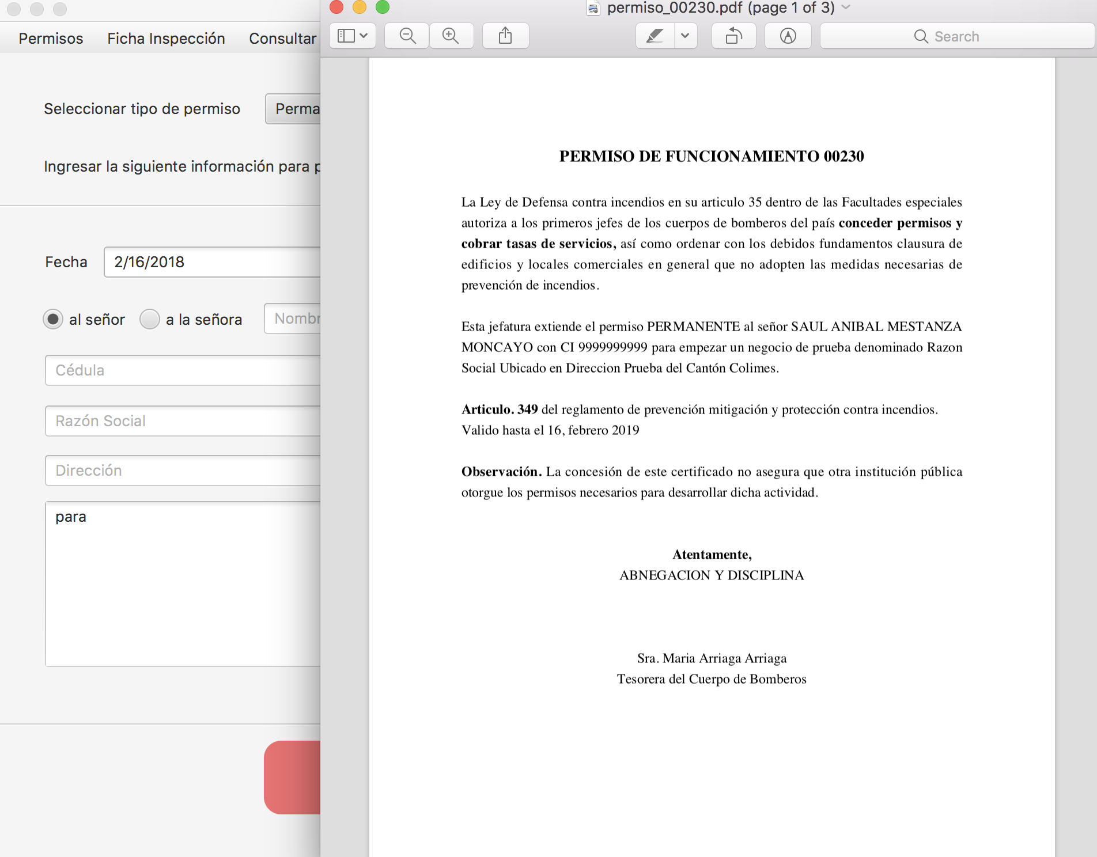

Una vez hecho el click en el botón “Ok” se abrirá una ventana mostrando el permiso generado, con su respectivo permiso de funcionamiento y una copia de cada uno de estos archivos. En esta ventana el encargado del sistema puede imprimir todo el documento o las hojas que crea necesarias.

### Creación Tipo Permiso

Para poder generar un permiso se debe de tener creados diferentes tipos de permisos. En está pantalla se puede crear un tipo de permiso, los cuales si son creados y están activos se mostrarán en la pantalla de generar un permiso en la lista de tipos de permisos.

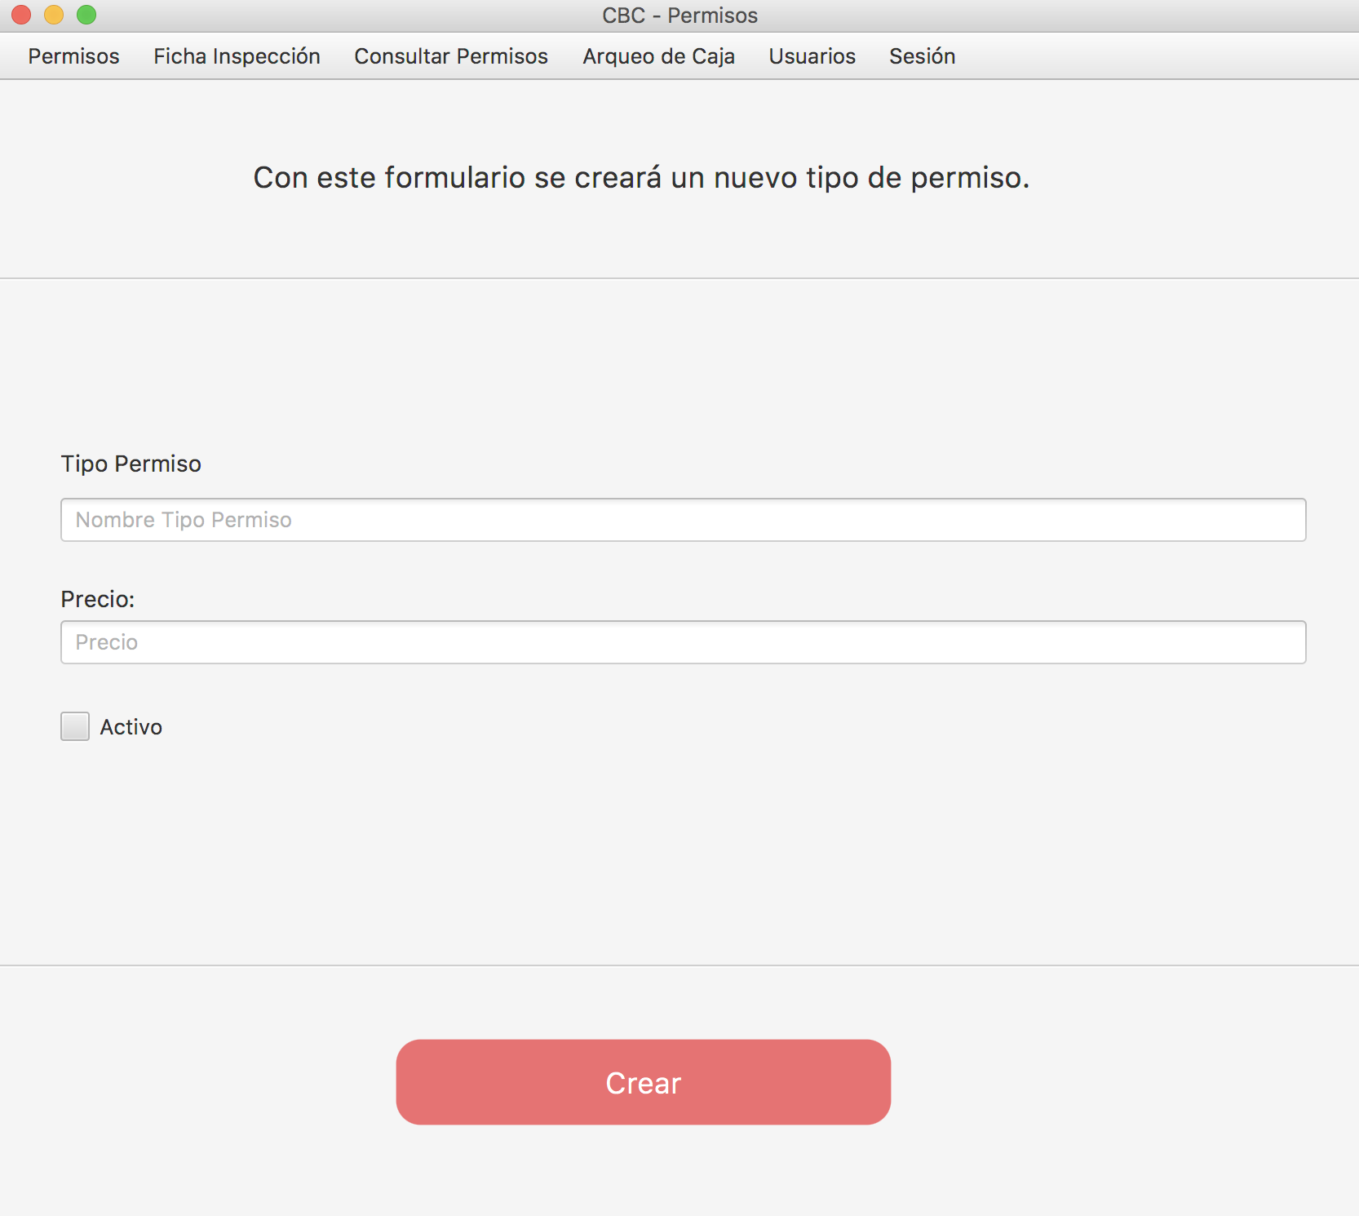

Para poder crear un nuevo tipo de permiso se necesita un nombre, el precio que tiene este tipo de permiso y si estará activo o no. El significado de que el tipo de permiso este activo o no es si se mostrara en la pantalla de generar permisos, es decir todo tipo de permiso que este marcado como “no activo” no se mostrarán. En las pantallas de consultar permisos y arqueo de caja se mostrarán todas las listas de tipos de permisos, activos y no activos, ya que se está haciendo una consulta de los permisos existentes y no se está generando uno nuevo.

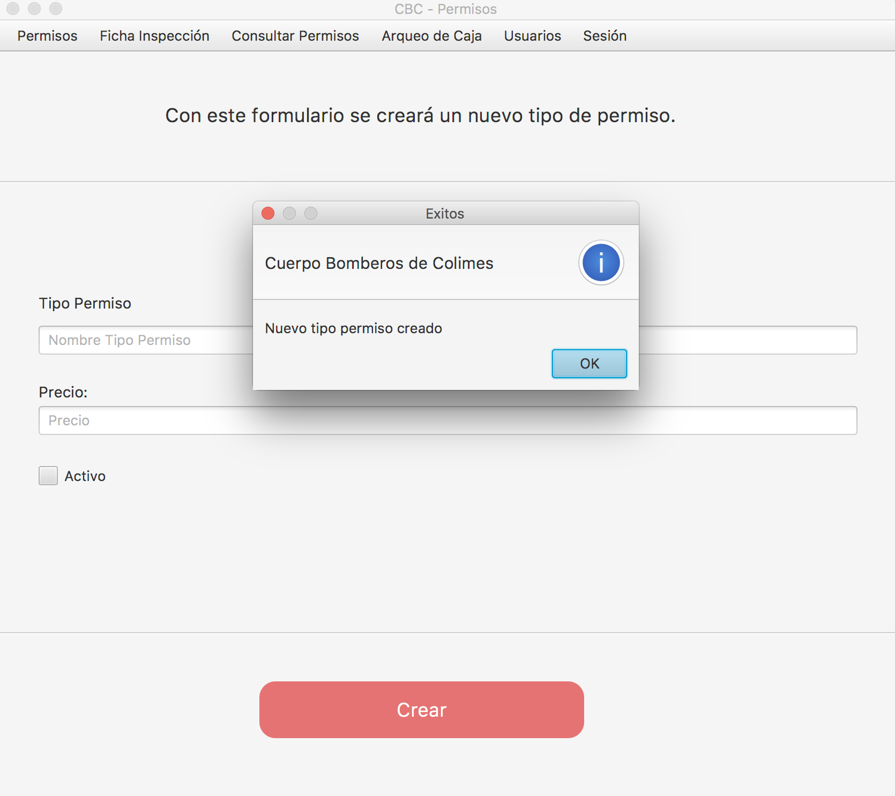

Una vez llenado todos los datos se procede a dar click en el botón crear y un cuadro de diálogo aparecerá informando de que el tipo de permiso ha sido creado exitosamente. Si llegase a ocurrir algún problema al momento de la creación, se mostrará un cuadro de dialogo informando el problema del mismo.

### Editar Tipos de Permisos

En está pantalla podemos encontrar todos los tipos de permisos creados en el sistema, se muestran en una tabla con el siguiente formato:

1. ID (identificador del tipo de permiso)
2. Nombre del tipo de permiso
3. Precio del tipo de permiso
4. Si el tipo de permiso está activo o no
   1. True (Permiso Activo)
   2. False (Permiso no Activo)

### 

También se muestra un formulario debajo de la tabla con los campos nombres, precio y activo. Para poder tener la información en estos campos se debe de seleccionar un tipo de permiso en la tabla y automáticamente la información se mostrará en este formulario.

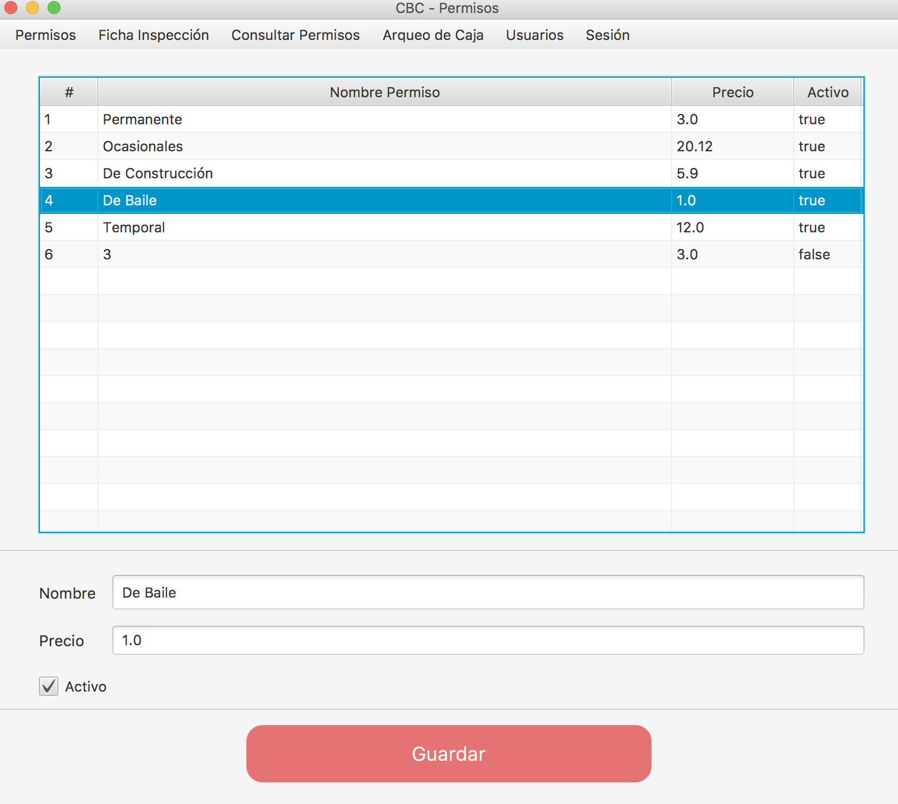

Como se puede observar se ha seleccionado el tipo de permiso de baile y toda la información se muestra en el formulario de edición. Para poder editar el tipo de permiso se selecciona el botón guardar y se mostrará un cuadro de diálogo informando de que el tipo de permiso se ha guardado exitosamente, como se muestra a continuación. Si llegase a ocurrir algún error, se mostrará un cuadro de diálogo informando del mismos.

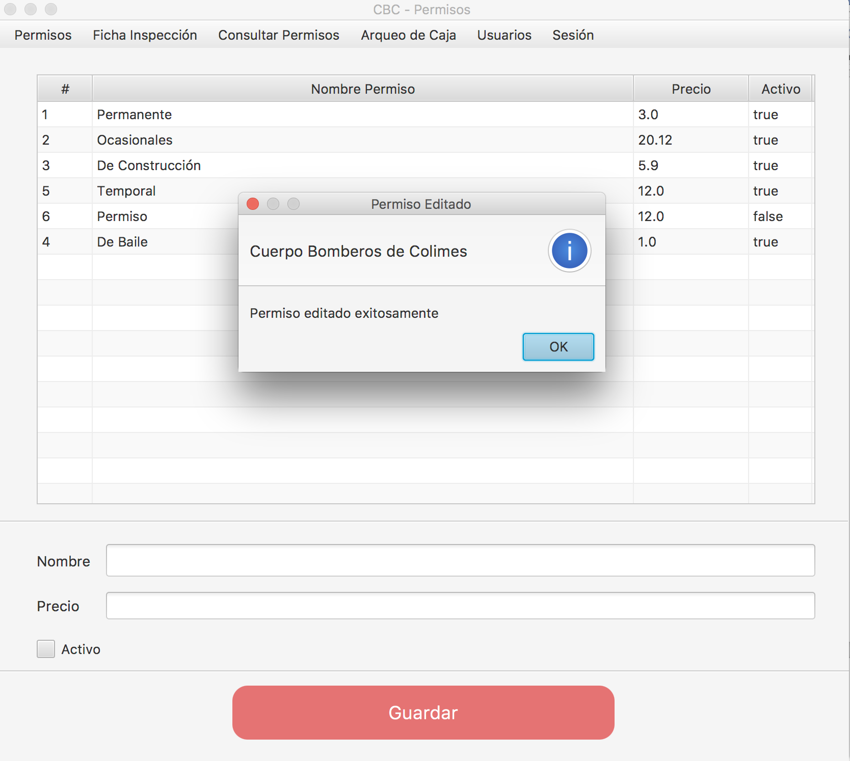

Una vez editado el permiso automáticamente se reflejarán los cambios en la tabla, así verificando que los datos han sido actualizados correctamente.

## Ficha Inspección

En está pantalla se tiene la opción de imprimir la ficha de inspección. La persona que administra el sistema tiene la opción de darle click a este menú y una pantalla se abrirá con el documento de la ficha de inspección para poder ser impresa.

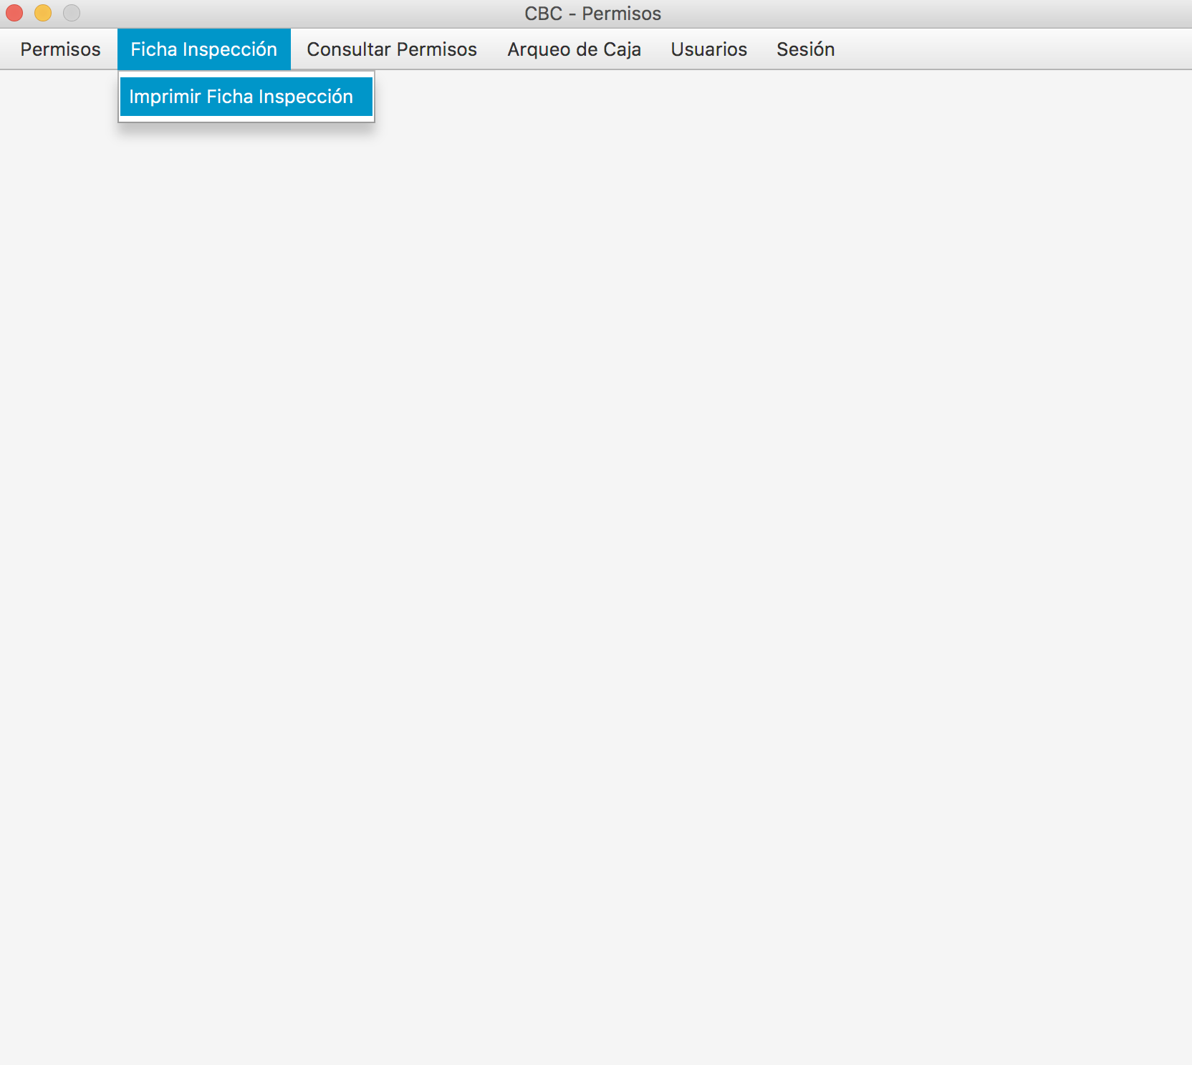

### Imprimir Ficha Inspección

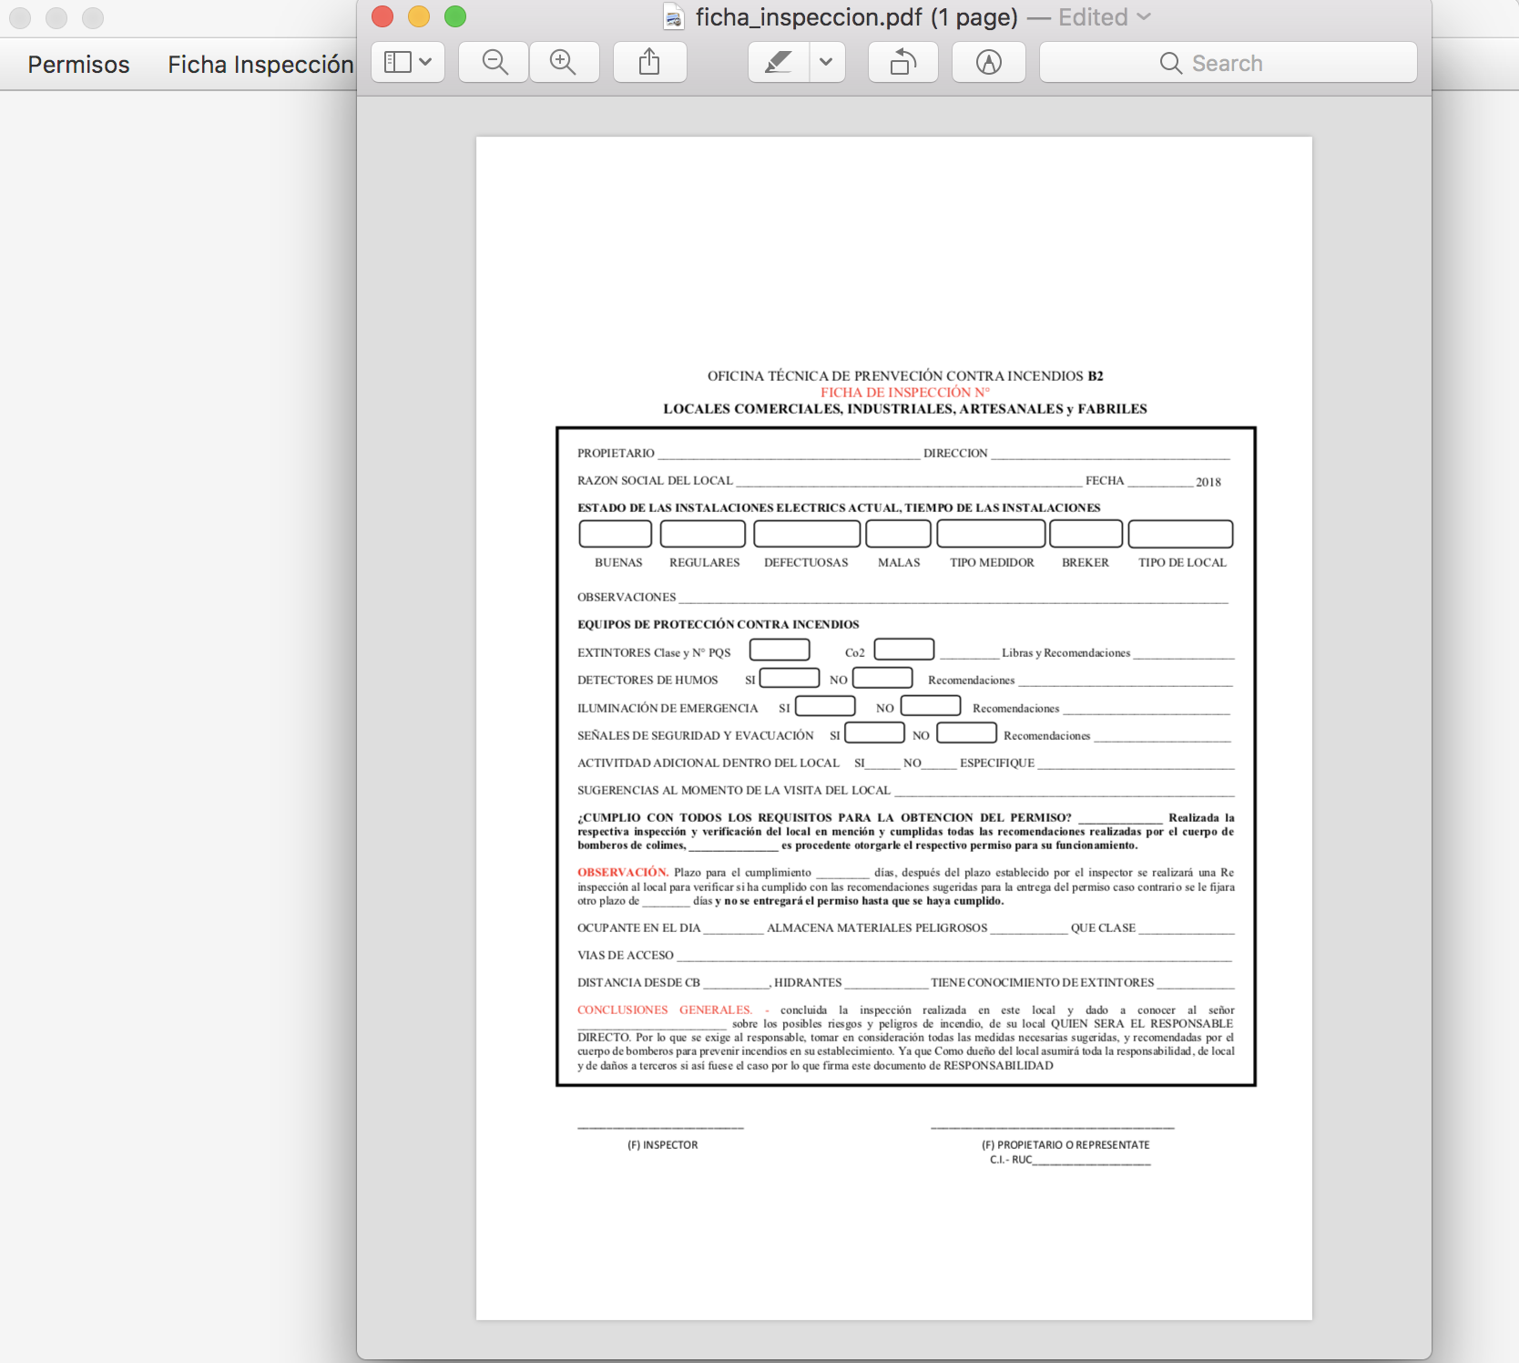

Como se puede observar se muestra una nueva pantalla con la ficha de inspección para poder ser impresa.

## Consultar Permisos

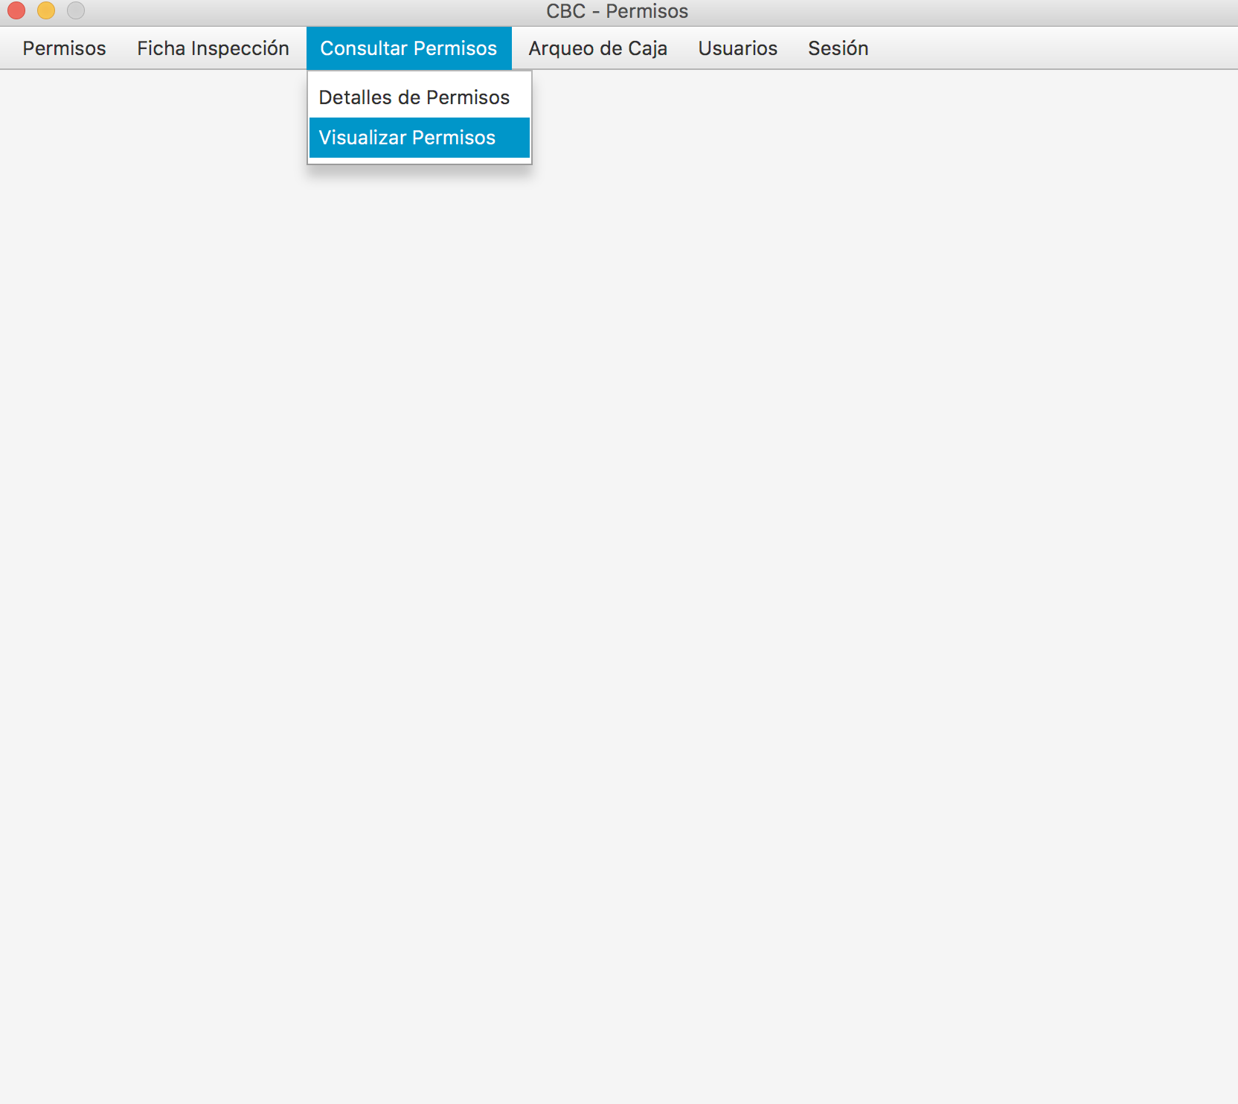

En está pantalla se tienen dos opciones, Detalles de Permisos y Visualizar Permisos. La diferencia entre los dos es que la pantalla de Visualizar Permisos puedes buscar por nombre o número de cédula y tipos de permisos, y la pantalla de Detalles de Permisos por rango de fechas que el usuario puede elegir y por tipos de permisos. Ambas pantallas presentan la información en una tabla con la siguiente información:

* ID (Código del permiso)
* Nombre (Nombre de la persona que está en el permiso)
* Cédula (Número de cédula de la persona)
* Permiso (Tipo de permiso creado)
* Fecha emisión (La fecha creada del permiso)
* Fecha Caducidad (La fecha en el cuál el permiso expira)
* Visualizar (Para poder ver el permiso en una pantalla nueva)

También se muestra la cantidad de permisos, **Total de permisos**, y el **Total en Dólares** que representan todos los permisos en la tabla.

### Detalles Permisos

### 

En esta pantalla sirve para la búsqueda de los permisos. Posee una búsqueda por fecha y por tipo de premiso. La cual al presionar el botón buscar mostrar todos los resultados con la siguiente información (ID, Nombre, Cedula, Permiso, Fecha Emisión, Fecha caducidad, Visualizar)

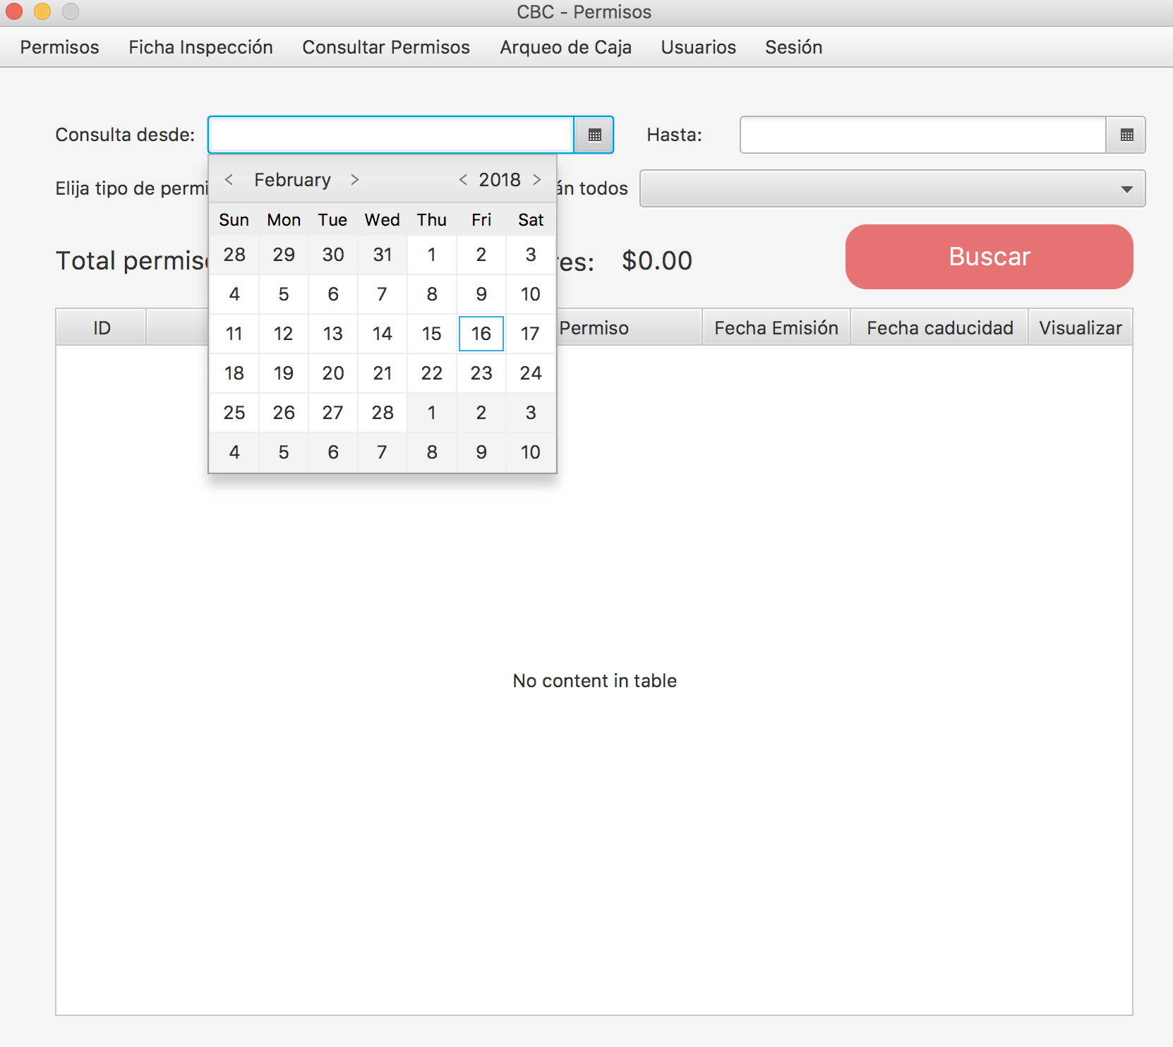

Al presionar Consulta desde, se abrirá un calendario para poder elegir la fecha de una manera más fácil para el usuario, puede buscar por año y por mes haciéndole click en las flechas (< >).

Si no se define un Hasta, el programa tomara todos los permisos desde la fecha seleccionada hasta la actualidad.

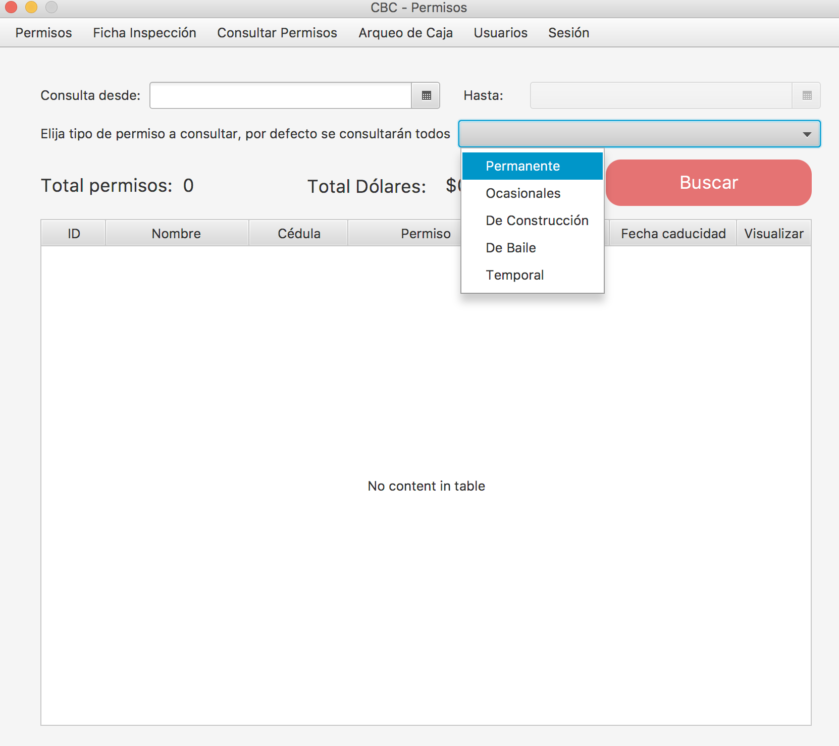

Al elegir el tipo de permiso a consultar, se filtrarán únicamente los permisos de ese tipo, si no se escoge un tipo de permiso automáticamente buscara todos los tipos de permisos existentes.

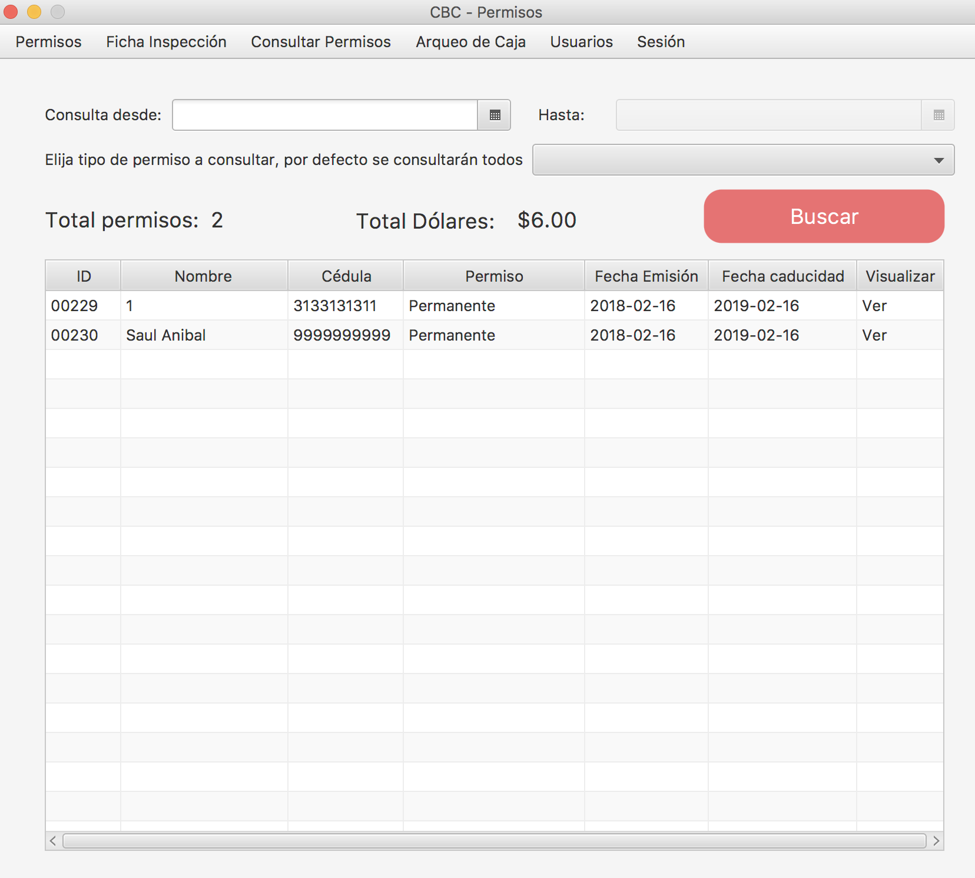

Al presionar buscar, el resultado se mostrar, así como en la imagen, dándole la información de los totales de permisos y el total de dólares.

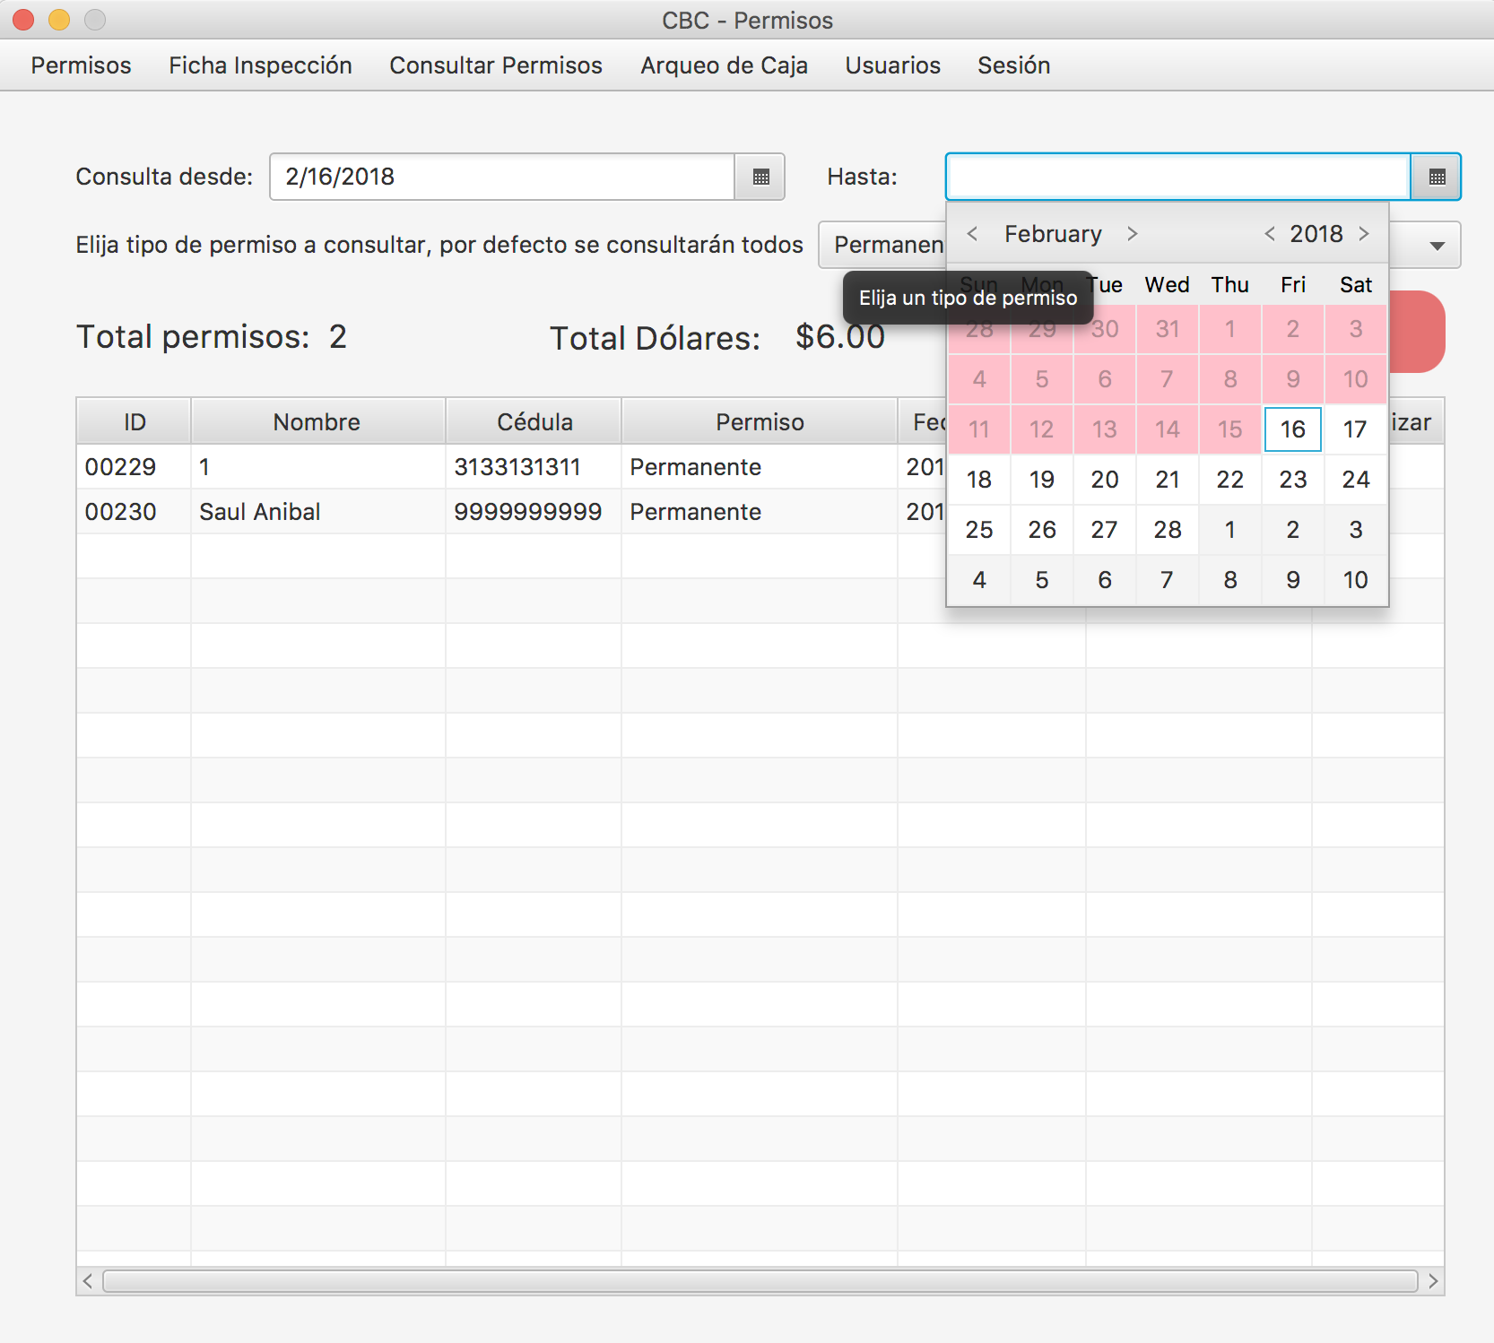

Al elegir un Hasta, bloqueara las fechas anteriores por cualquier fallo en el programa. Al elegir un Hasta, la consulta se realizará en el rango de fechas establecidas.

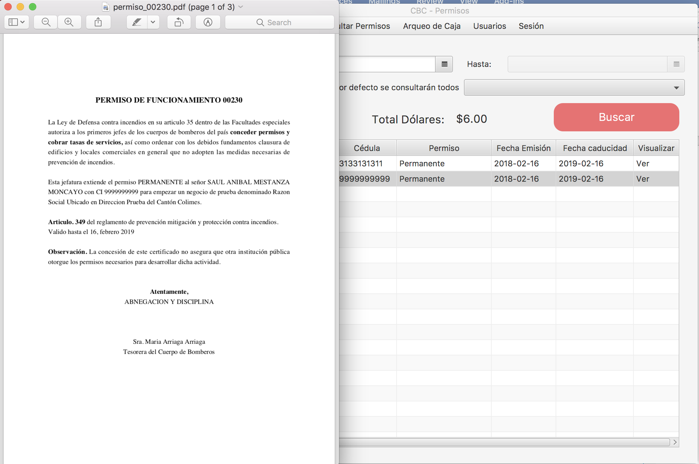

Al presionar ver en la casilla Visualizar de los permisos mostrados, se abrirá el permiso para su visualización.

### Visualizar Permisos

### 

En esta pantalla a diferencia de la de detalle de permisos, es que esta búsqueda es personalizada, es decir, por persona, se puede agregar su nombre o cedula para realizar la búsqueda.

### 

También como en detalle de permiso se puede elegir el tipo de permiso a consultar, se filtrarán únicamente los permisos de ese tipo, si no se escoge un tipo de permiso automáticamente buscara todos los tipos de permisos existentes.

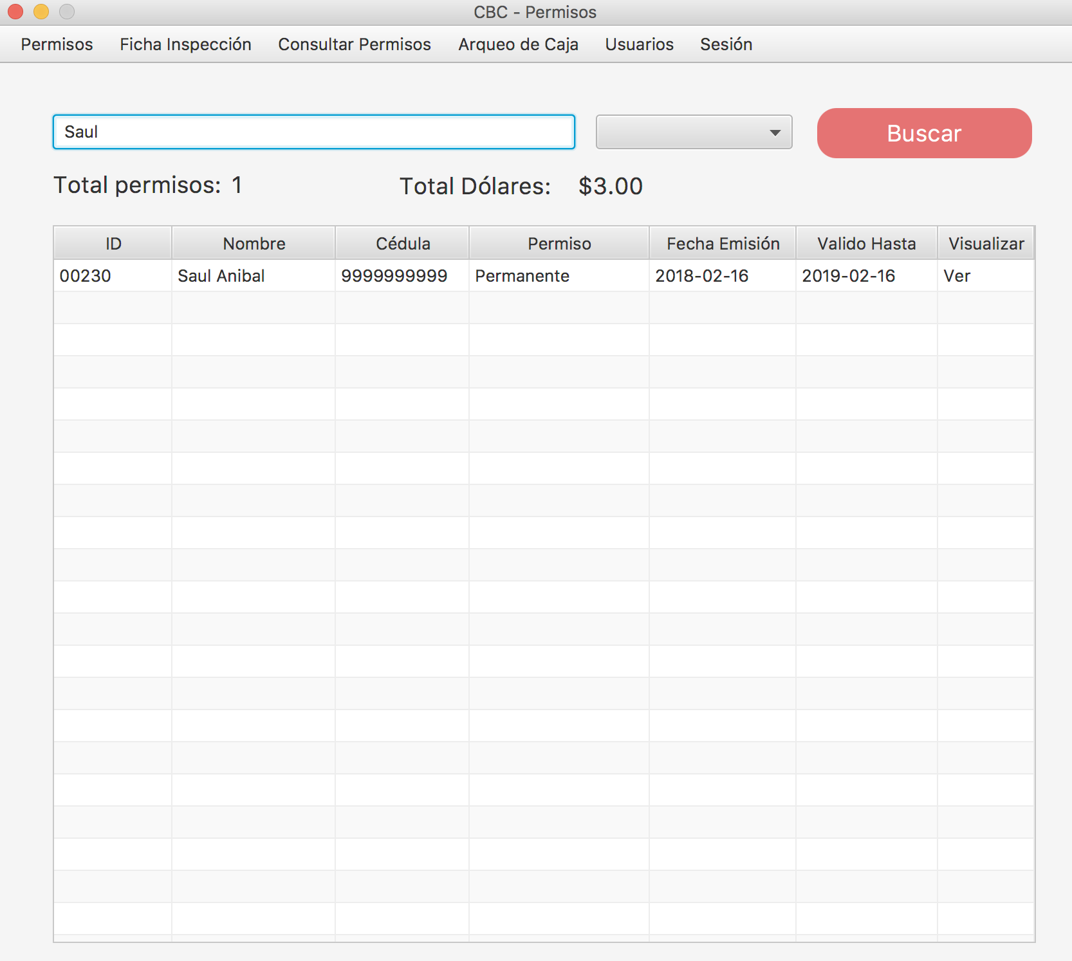

Al presionar buscar, el resultado se mostrar, así como en la imagen, dándole la información de los totales de permisos y el total de dólares.

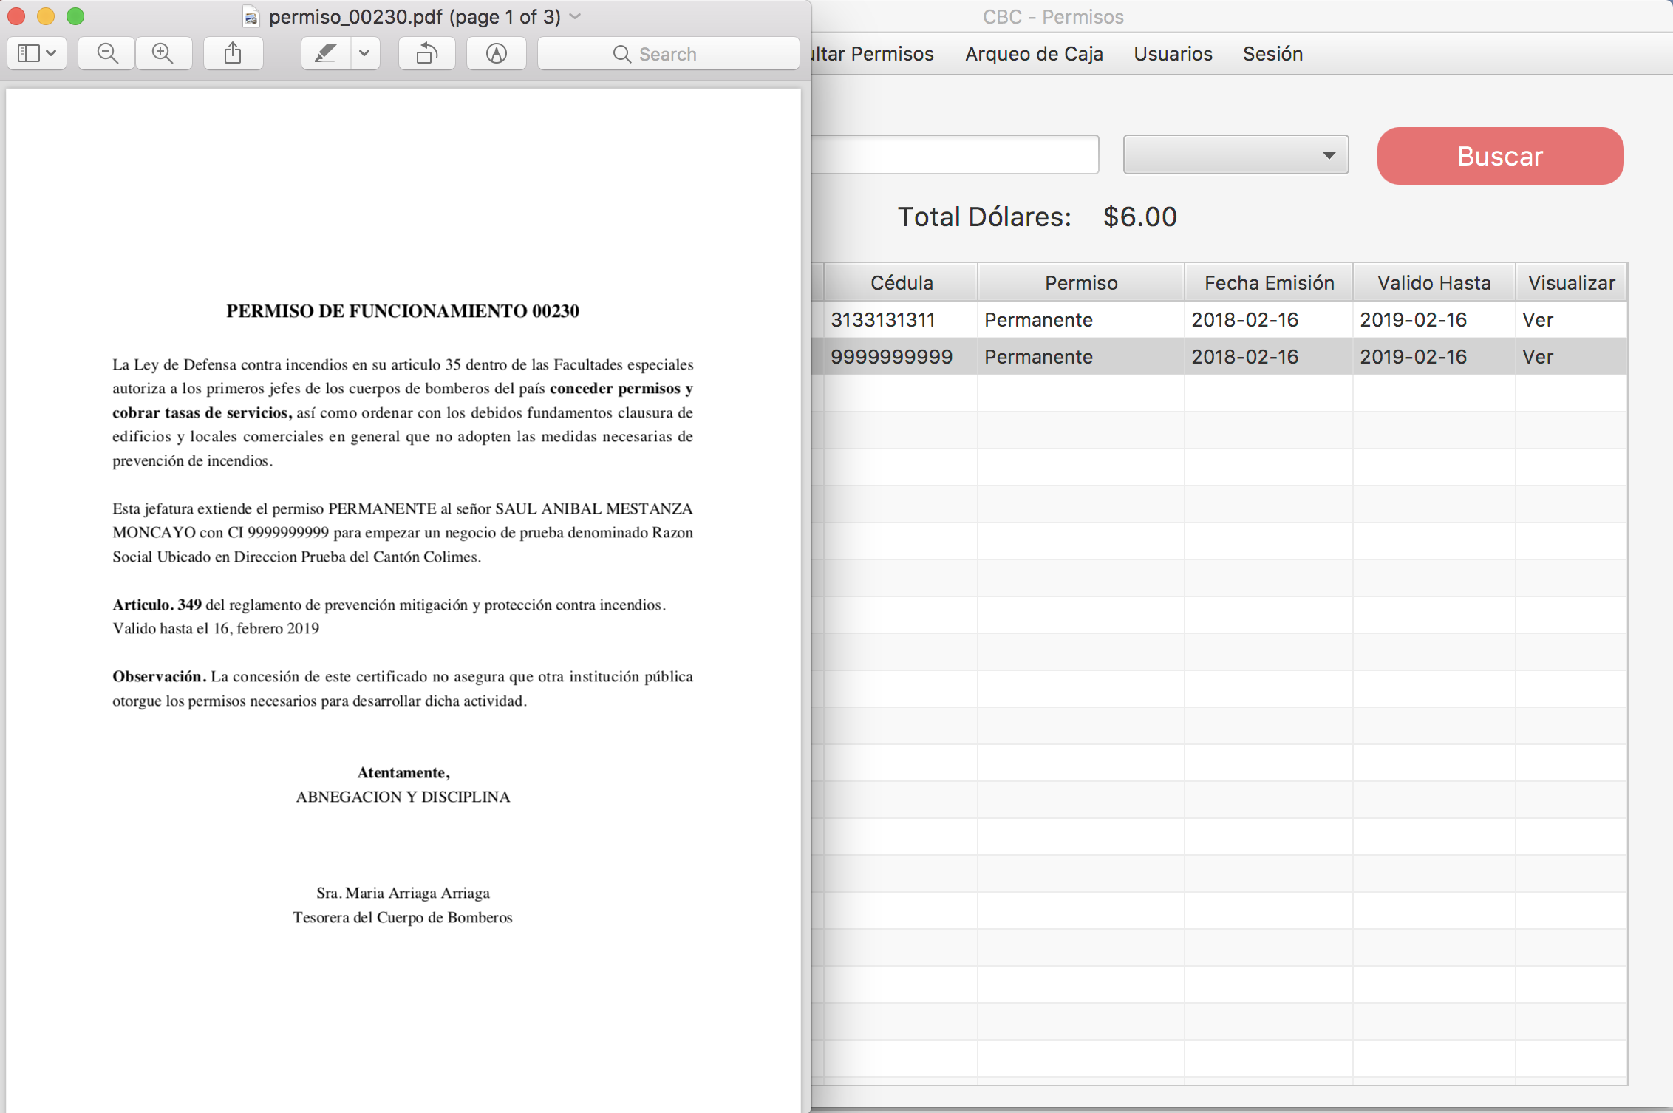

Al presionar ver en la casilla Visualizar de los permisos mostrados, se abrirá el permiso para su visualización.

## Arqueo de Caja

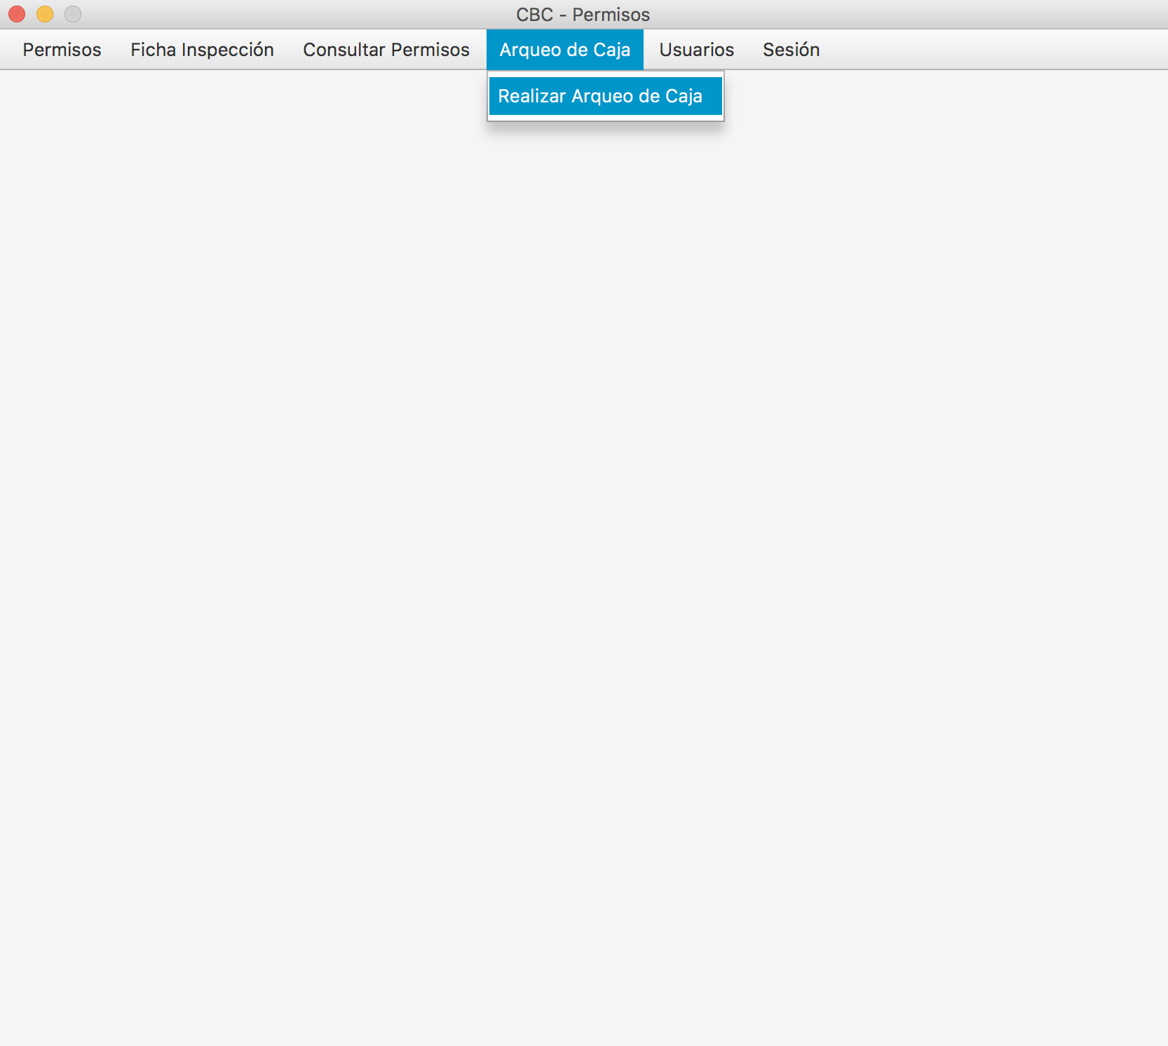

En está pantalla se tienen la opción Arqueo de Caja, presenta la información en una tabla con la siguiente información:

* ID (Código del permiso)
* Nombre (Nombre de la persona que está en el permiso)
* Cédula (Número de cédula de la persona)
* Permiso (Tipo de permiso creado)
* Fecha emisión (La fecha creada del permiso)
* Fecha Caducidad (La fecha en el cuál el permiso expira)
* Valor (Valor total del permiso)
* Visualizar (Para poder ver el permiso en una pantalla nueva)

También se muestra la cantidad de permisos, **Total de permisos**, y el **Total en Dólares** que representan todos los permisos en la tabla.

### Realizar Arqueo de Caja

### 

En esta pantalla sirve para la búsqueda de los permisos. Posee una búsqueda por fecha y por tipo de premiso. La cual al presionar el botón buscar mostrar todos los resultados con la siguiente información (ID, Nombre, Cedula, Permiso, Fecha Emisión, Fecha caducidad, Valor, Visualizar)

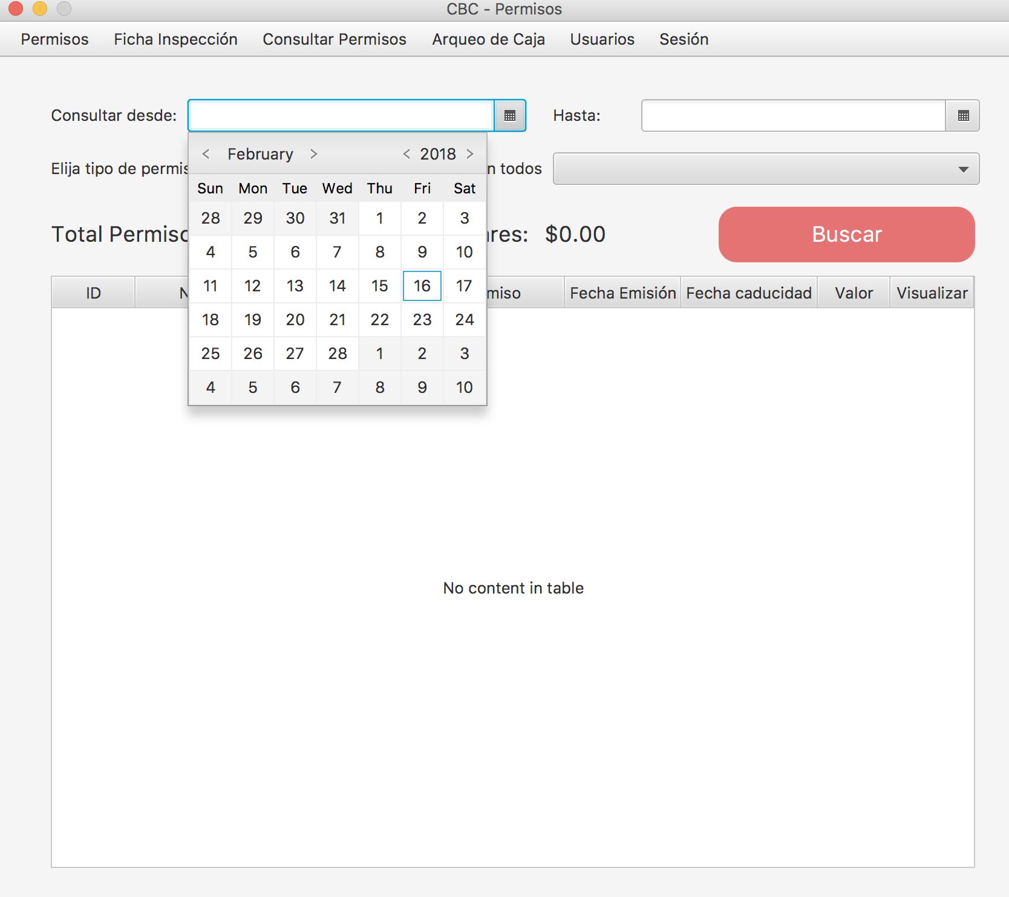

Al presionar Consulta desde, se abrirá un calendario para poder elegir la fecha de una manera más fácil para el usuario, puede buscar por año y por mes haciéndole click en las flechas (< >).

Si no se define un Hasta, el programa tomara todos los permisos desde la fecha seleccionada hasta la actualidad.

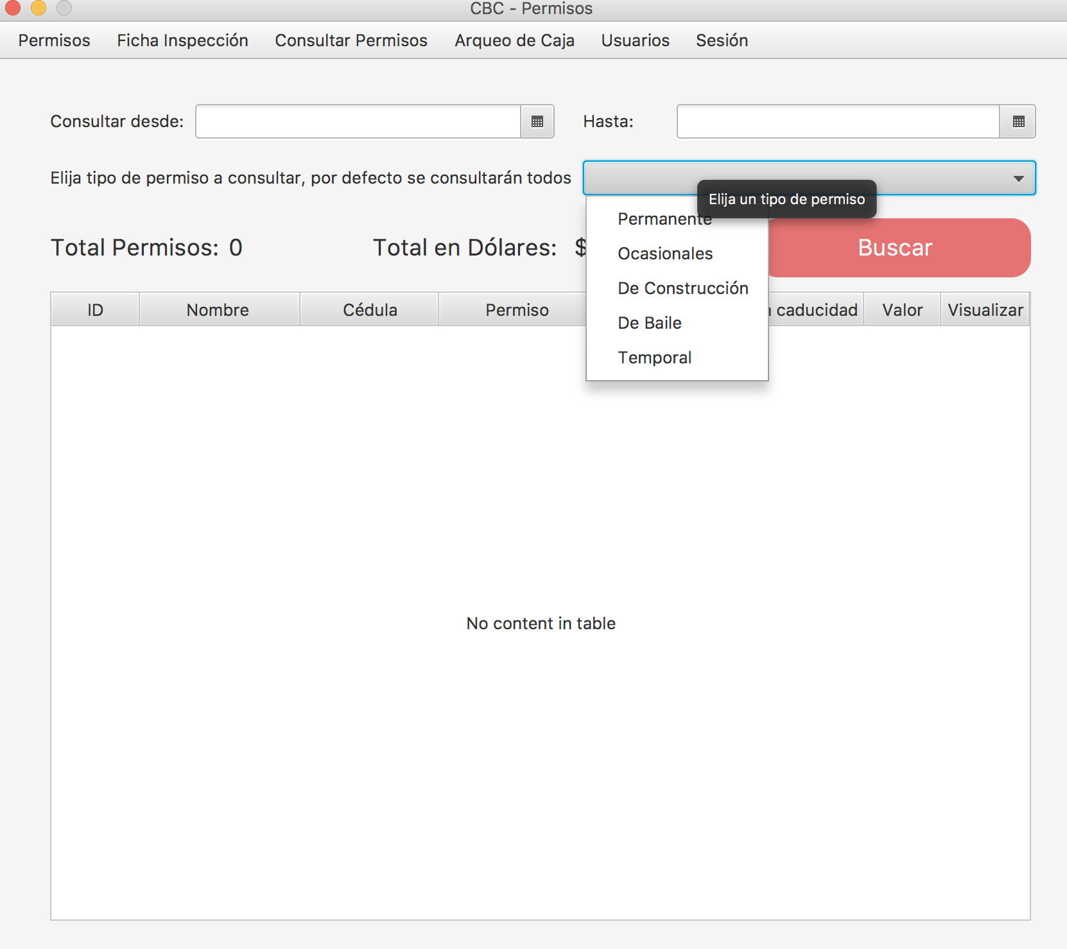

También como en detalle de permiso se puede elegir el tipo de permiso a consultar, se filtrarán únicamente los permisos de ese tipo, si no se escoge un tipo de permiso automáticamente buscara todos los tipos de permisos existentes.

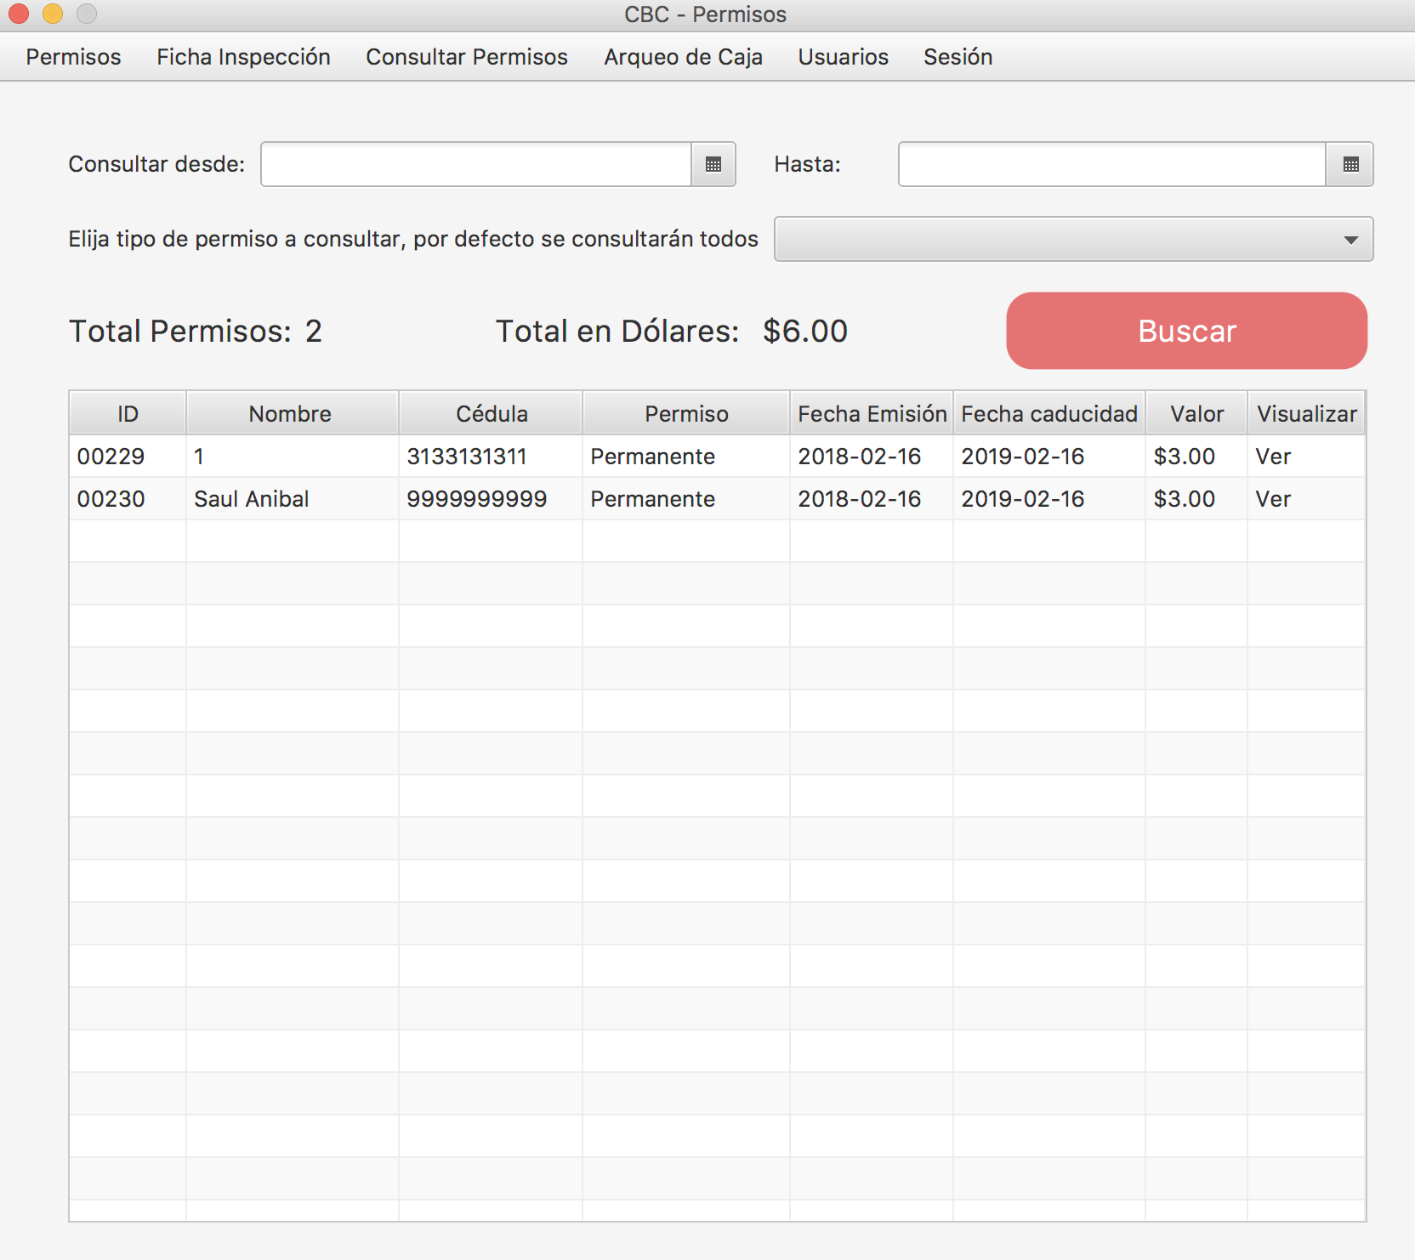

Al presionar buscar, el resultado se mostrar, así como en la imagen, dándole la información de los totales de permisos y el total de dólares.

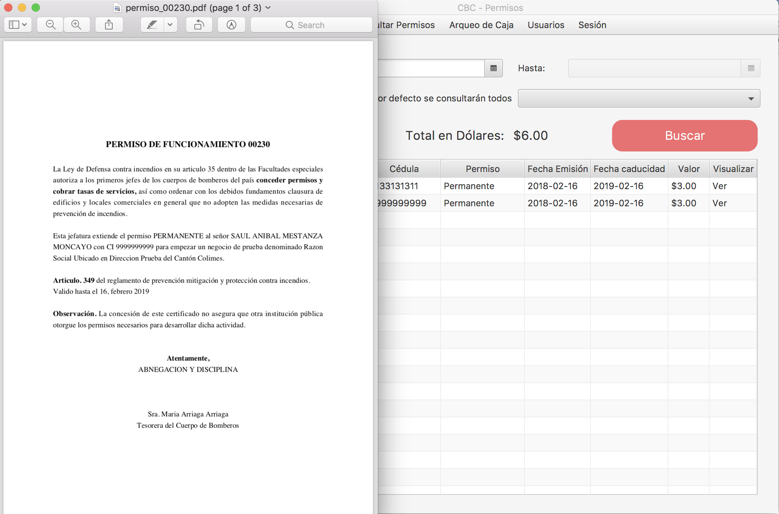

Al presionar ver en la casilla Visualizar de los permisos mostrados, se abrirá el permiso para su visualización.

## Usuarios

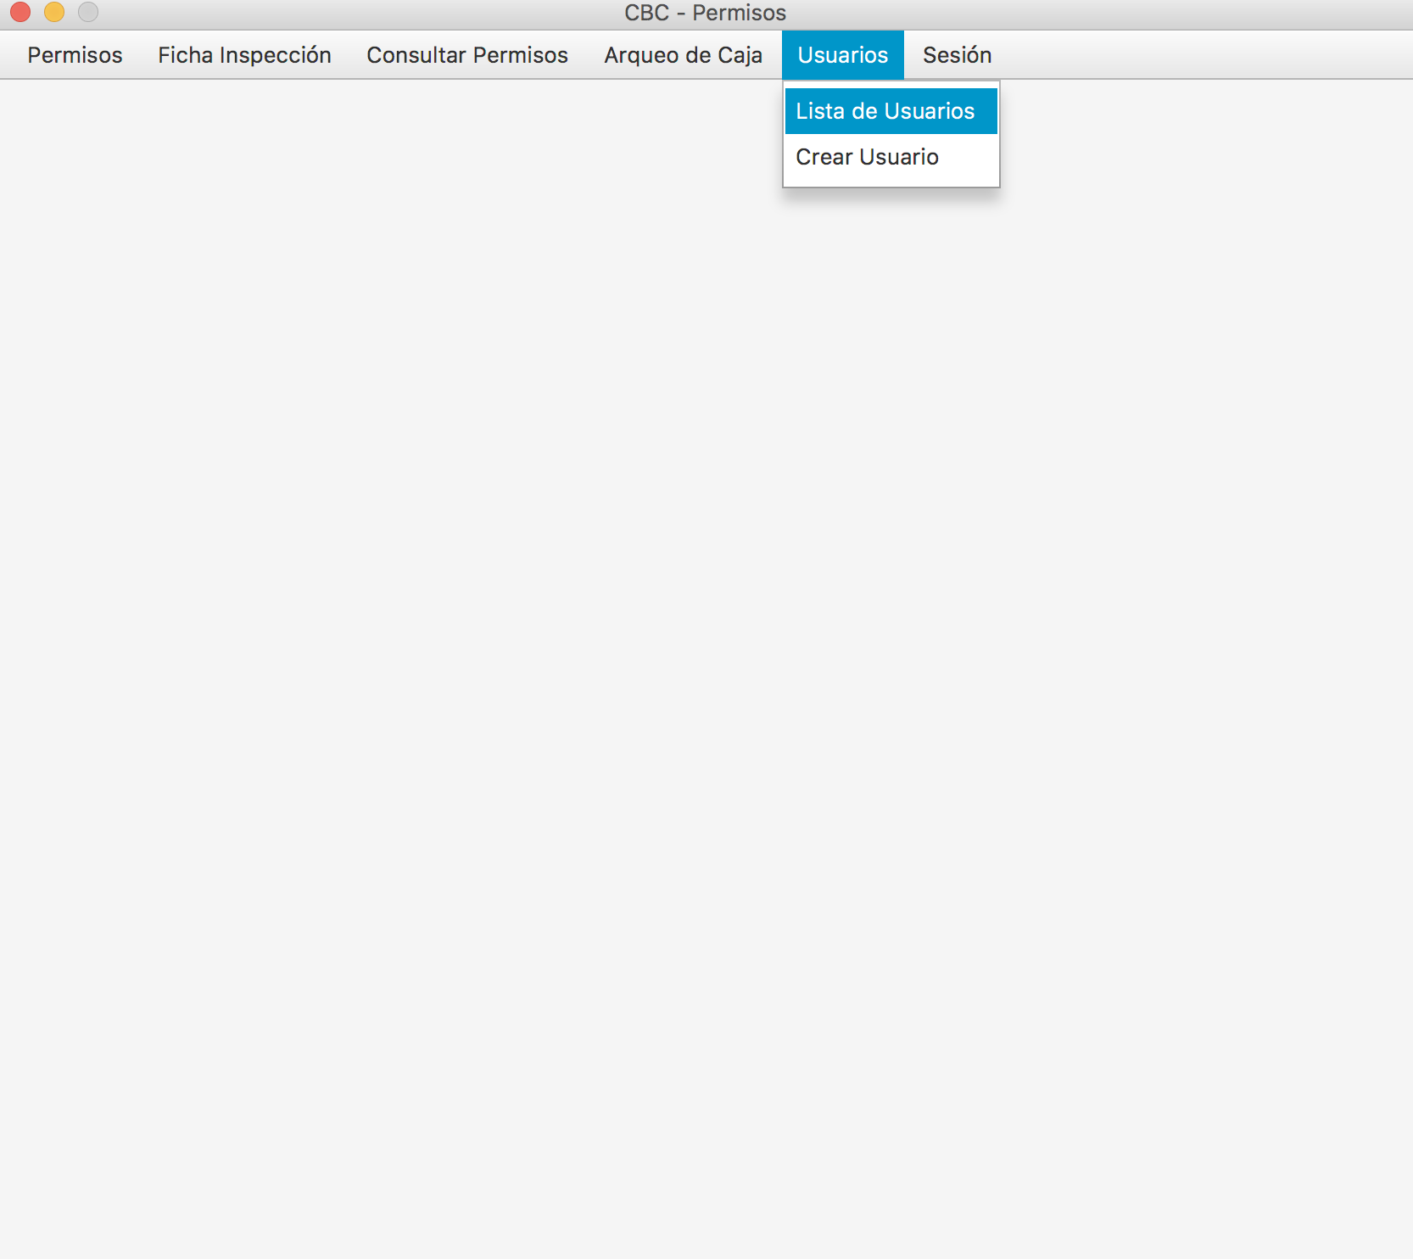

En está pantalla se tienen dos opciones, Lista de usuarios y Crear usuario. La diferencia entre los dos es que la pantalla de lista de usuarios aparecerán todos los usuarios creados los cuales pueden ser modificados por un admin, en crear usuario podrá añadir usuarios a la lista de usuarios, la lista de usuarios presentan la información en una tabla con la siguiente información:

* Nombre (Nombre del usuario)
* Apellido (Apellido del usuario)
* Usuario (Nombre de usuario)
* Contraseña (Contraseña del usuario)
* Activo (True o False, si está activo o no)
* Es admin (True o False, si es admin o no)

### Lista de Usuarios

### 

En la pantalla de lista de usuarios mostrar la lista de todos los usuarios creados, mostrando su (Nombre, Apellido, Usuario, Contraseña, Activo y Admin)

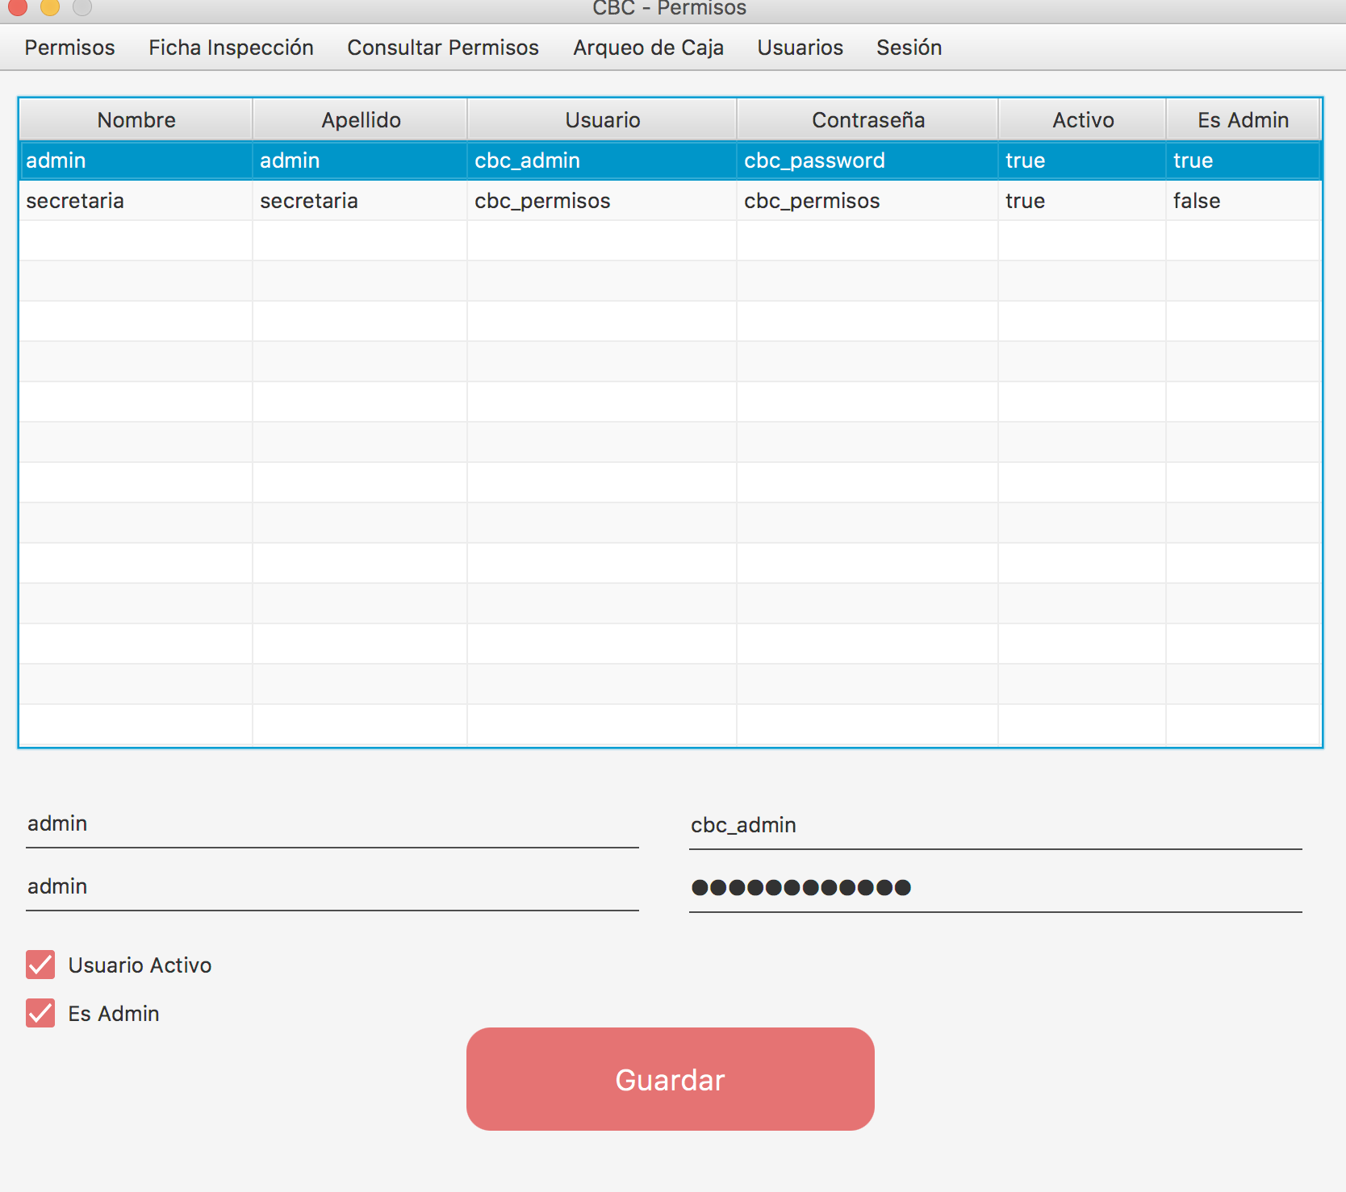

Si se señala un usuario la información llenara los campos que se encuentran abajo del listado de usuario. Estos campos se pueden modificar a potestad del admin ya al finalizar da click en guardar para hacer efectivos esos cambios.

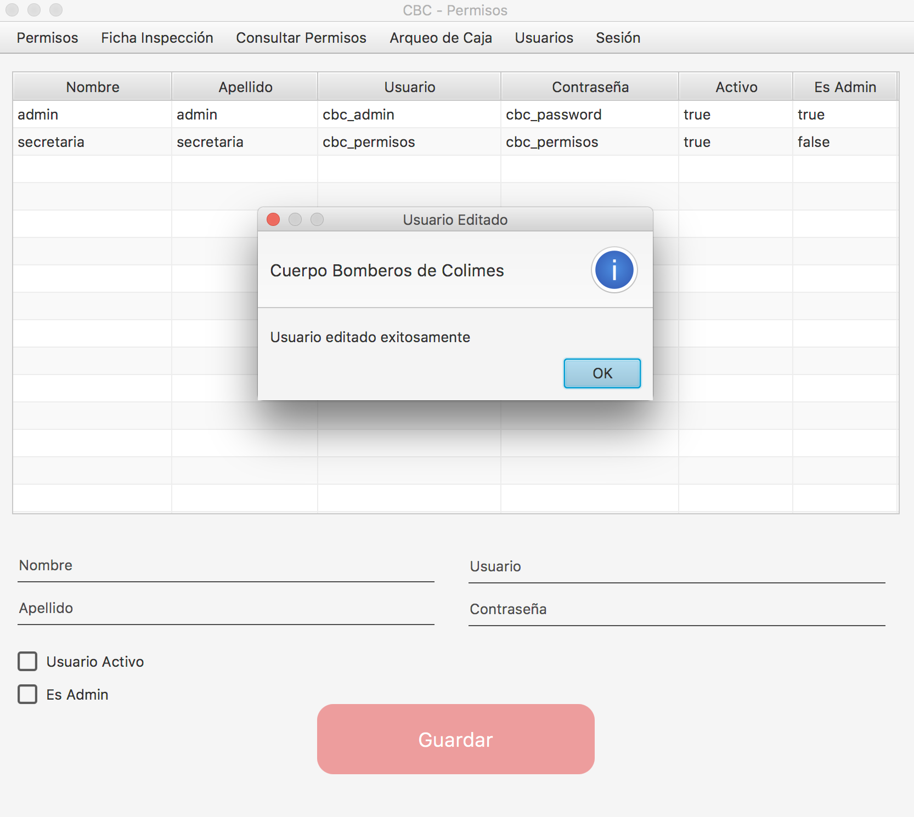

Si se modificó exitosamente saldrá un mensaje indicándolo, el cual debemos presionar ok para continuar.

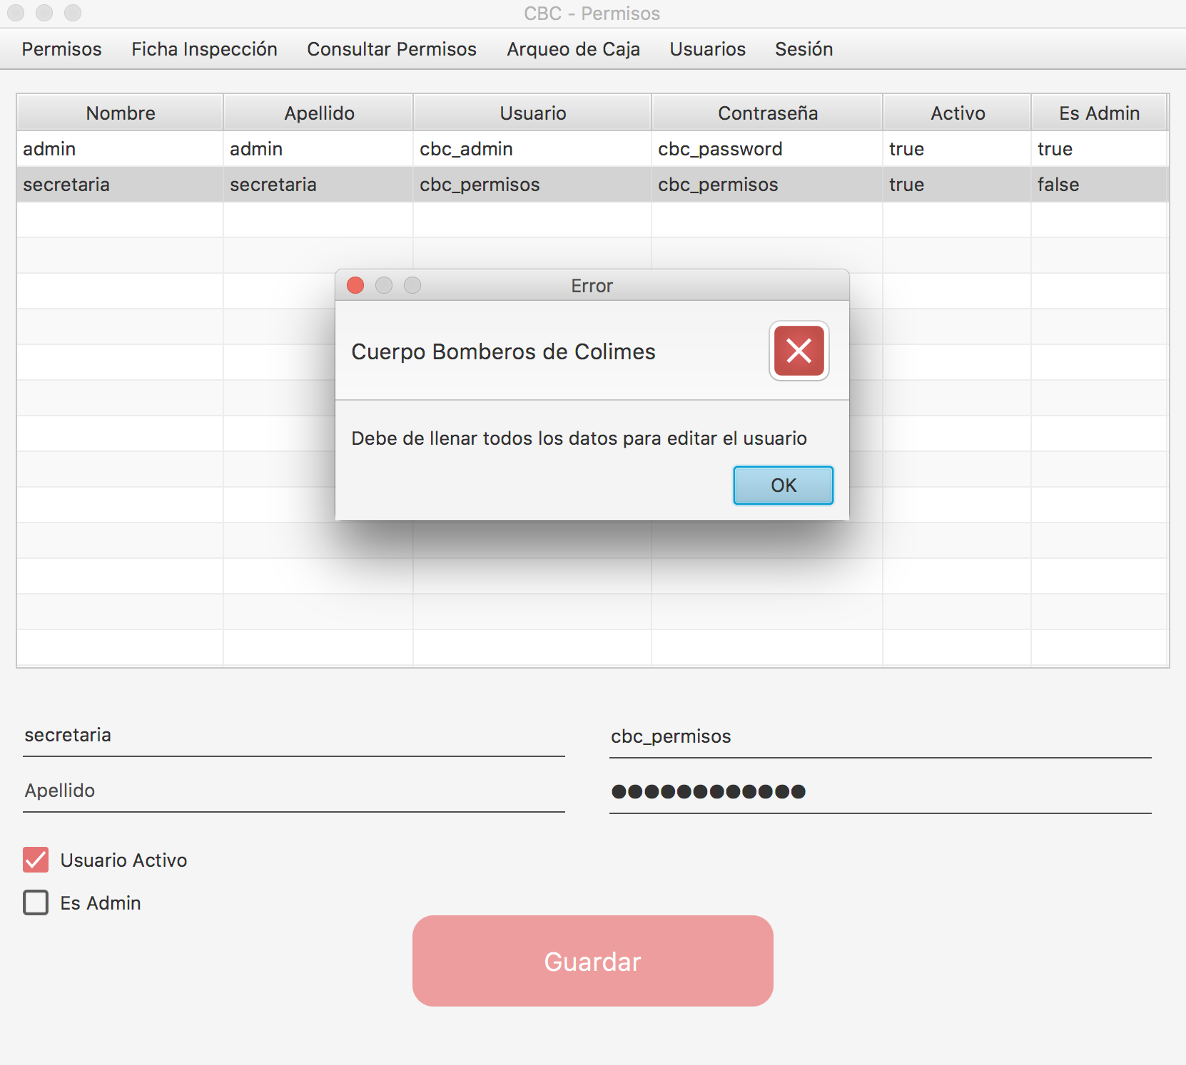

Si se trata de guardar sin que todos los campos estén llenos, saldrá un mensaje de error y no se guardaran los cambios realizados.

### Crear Usuario

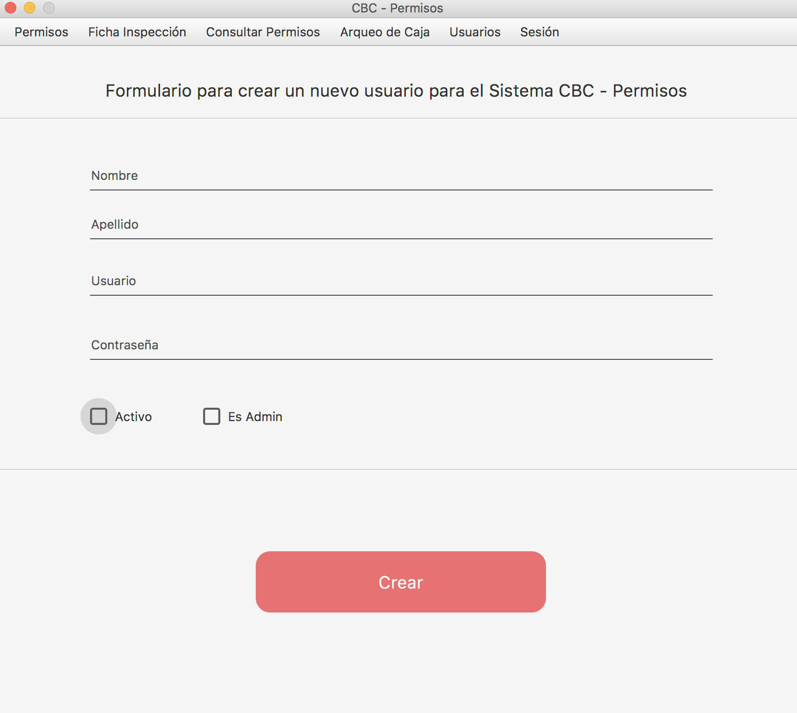

En la pantalla de crear usuario saldrá un formulario en el cual debemos rellenar todos los campos (Nombre, Apellido, Usuario, Contraseña) para poder crear el usuario.

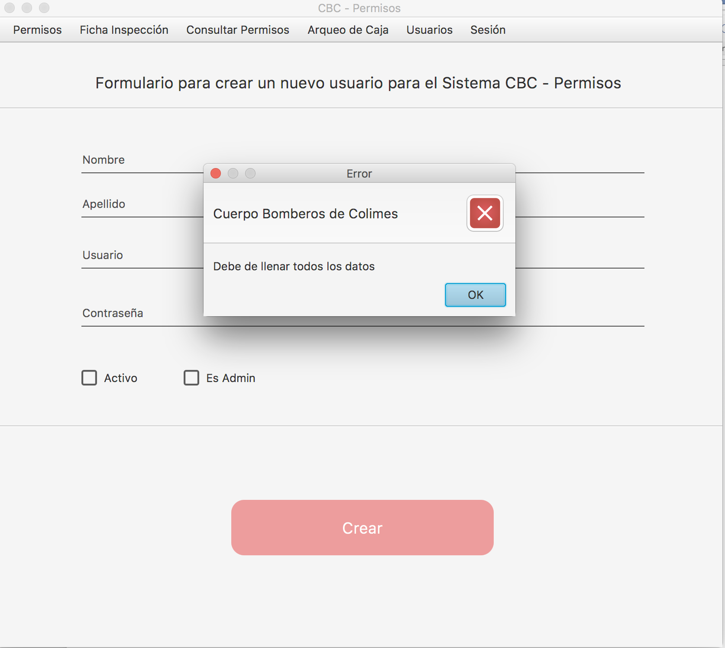

Si alguno de los campos no esta lleno, al momento de presionar crear saldrá un mensaje de error y no se creara el usuario.

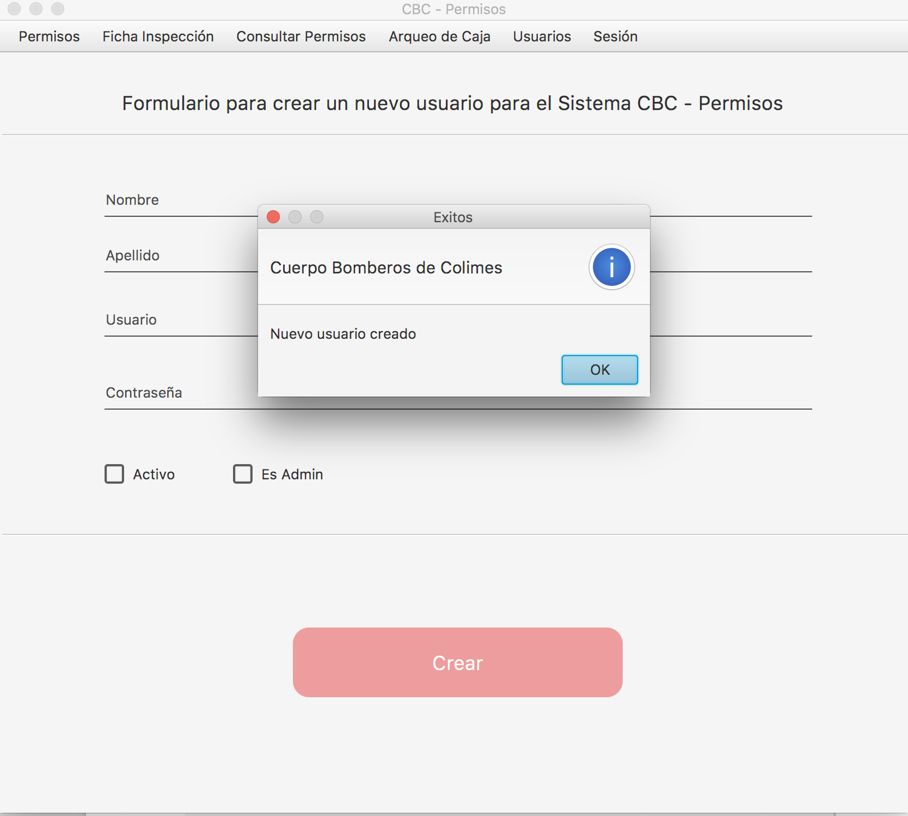

Si no existe ningún error en la creación, saldrá un mensaje indicando que el usuario fue creado con éxito.

## Sesión

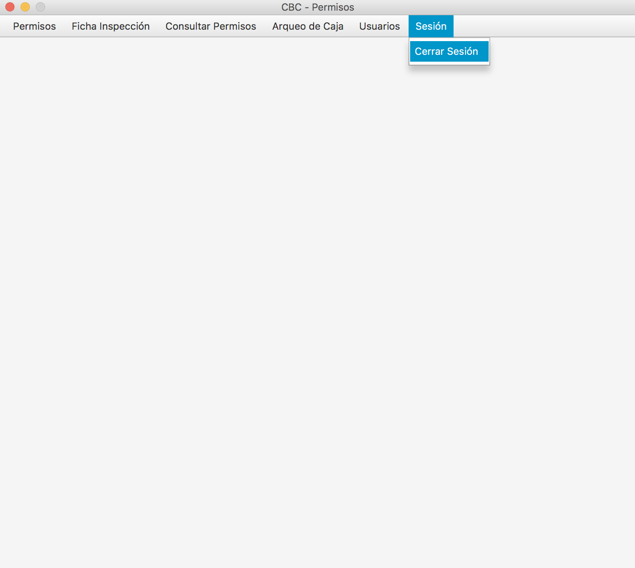

En esta opción pones salir de nuestra sesión.